

Allan Aleson Alves Nogueira

Kauê Vasconcelos Bucciotti

Larissa Sanches Paixão

Matheus Silva Ciriaco

Vinícius de Lima Souza

Yasmin Aparecida Fernandes Gonçalves

Desenvolvimento de uma plataforma onde professores possam vender seus cursos e ter um maior alcance. Possuindo a assistência de tutores e gerando uma maior abrangência da educação a todos.

Sistema Web: PROFFY

Diadema

2024



PROFFY

Desenvolvimento de um sistema web para que professores aloquem suas aulas e materiais de ensino e alcancem um número significativo de estudantes, com o auxílio de seus tutores que tirarão as dúvidas dos alunos em tempo real.

Allan Aleson Alves Nogueira

Kauê Vasconcelos Bucciotti

Larissa Sanches Paixão

Matheus Silva Ciriaco

Vinicius de Lima Souza

Yasmin Aparecida Fernandes Gonçalves

Diadema

2024

Lista de Ilustrações

Ilustração 1 21

Ilustração 2 23

Ilustração 3 27

Ilustração 4 31

Ilustração 5 38

Ilustração 6 47

Ilustração 7 48

Ilustração 8 49

Ilustração 9 50

Ilustração 10 51

Ilustração 11 52

Ilustração 12 53

Ilustração 13 54

Ilustração 14 55

Ilustração 15 56

Ilustração 16 57

Lista de Quadros

Quadro 1 18

Quadro 2 24

Quadro 3 28

Quadro 4 28

Quadro 5 29

Quadro 6 29

Quadro 7 32

Quadro 8 34

Quadro 9 35

Quadro 10 60

Quadro 11 61

Quadro 12 61

Quadro 13 62

Quadro 14 62

Quadro 15 64

Histórico da Revisão

|  |  |  |  |
| --- | --- | --- | --- |
| **Data** | **Versão** | **Descrição** | **Autor** |
| 07/agosto/2024 | 0.1 | Palestra sobre o projeto integrador | Allan Aleson Alves Nogueira  Kauê Vasconcelos Bucciotti  Larissa Sanches Paixão  Matheus Silva Ciriaco  Vinicius de Lima Souza  Yasmin Aparecida Fernandes Gonçalves |
| 15/agosto/2024 | 0.2 | Formação da equipe | Allan Aleson Alves Nogueira  Kauê Vasconcelos Bucciotti  Larissa Sanches Paixão  Matheus Silva Ciriaco  Vinicius de Lima Souza  Yasmin Aparecida Fernandes Gonçalves |
| 22/agosto/2024 | 0.3 | Apresentação das ODS | Allan Aleson Alves Nogueira  Kauê Vasconcelos Bucciotti  Larissa Sanches Paixão  Matheus Silva Ciriaco  Vinicius de Lima Souza  Yasmin Aparecida Fernandes Gonçalves |
| 29/agosto/2024 | 0.4 | Escolha do tema | Allan Aleson Alves Nogueira  Kauê Vasconcelos Bucciotti  Larissa Sanches Paixão  Matheus Silva Ciriaco  Rai Apio da Silva Santos  Vinicius de Lima Souza  Yasmin Aparecida Fernandes Gonçalves |
| 02/setembro/2024 | 0.5 | Conversa com o professor orientador e início da parte escrita | Allan Aleson Alves Nogueira  Kauê Vasconcelos Bucciotti  Larissa Sanches Paixão  Matheus Silva Ciriaco  Rai Apio da Silva Santos  Vinicius de Lima Souza  Yasmin Aparecida Fernandes Gonçalves |
| 09/setembro/2024 | 0.6 | Continuação da parte escrita (início do primeiro capítulo). | Allan Aleson Alves Nogueira  Kauê Vasconcelos Bucciotti  Larissa Sanches Paixão  Matheus Silva Ciriaco  Rai Apio da Silva Santos  Vinicius de Lima Souza |
| 10/setembro/2024 | 0.7 | Continuação da parte escrita (primeiro capítulo). | Kauê Vasconcelos Bucciotti  Larissa Sanches Paixão  Matheus Silva Ciriaco  Yasmin Aparecida Fernandes Gonçalves |
| 13/setembro/2024 | 0.8 | Início das discussões e orientações para criar a identidade visual do site. | Allan Aleson Alves Nogueira  Larissa Sanches Paixão  Matheus Silva Ciriaco  Vinicius de Lima Souza  Yasmin Aparecida Fernandes Gonçalves |
| 13/setembro/2024 | 0.9 | Correções indicadas pelo professor. | Larissa Sanches Paixão  Allan Aleson Alves Nogueira |
| 4/outubro/2024 | 0.10 | Discussões e orientações para criar a identidade visual do site. | Allan Aleson Alves Nogueira  Kauê Vasconcelos Bucciotti  Larissa Sanches Paixão  Matheus Silva Ciriaco  Vinicius de Lima Souza  Yasmin Aparecida Fernandes Gonçalves |
| 11/outubro/2024 | 0.11 | Discussões e orientações para criar a identidade visual do site. | Allan Aleson Alves Nogueira  Kauê Vasconcelos Bucciotti  Larissa Sanches Paixão  Matheus Silva Ciriaco  Vinicius de Lima Souza  Yasmin Aparecida Fernandes Gonçalves |
| 18/outubro/2024 | 0.12 | Discussões e orientações para criar a identidade visual do site. | Allan Aleson Alves Nogueira  Kauê Vasconcelos Bucciotti  Larissa Sanches Paixão  Matheus Silva Ciriaco  Vinicius de Lima Souza  Yasmin Aparecida Fernandes Gonçalves |
| 14/outubro/2024 | 0.13 | Elaboração do software | Allan Aleson Alves Nogueira  Kauê Vasconcelos Bucciotti  Larissa Sanches Paixão  Matheus Silva Ciriaco |
| 15/outubro/2024 | 0.14 | Elaboração do software | Allan Aleson Alves Nogueira  Kauê Vasconcelos Bucciotti  Larissa Sanches Paixão |
| 16/outubro/2024 | 0.15 | Elaboração do software | Allan Aleson Alves Nogueira  Kauê Vasconcelos Bucciotti  Larissa Sanches Paixão |
| 17/outubro/2024 | 0.16 | Elaboração do software | Allan Aleson Alves Nogueira  Kauê Vasconcelos Bucciotti  Larissa Sanches Paixão |
| 18/outubro/2024 | 0.17 | Elaboração do software | Allan Aleson Alves Nogueira  Kauê Vasconcelos Bucciotti  Larissa Sanches Paixão |
| 17/outubro/2024 | 0.18 | Elaboração dos slides para apresentação | Matheus Silva Ciriaco  Yasmin Aparecida Fernandes Gonçalves |
| 18/outubro/2024 | 0.19 | Elaboração dos slides para apresentação | Matheus Silva Ciriaco  Yasmin Aparecida Fernandes Gonçalves |
| 19/outubro/2024 | 0.20 | Elaboração dos slides para apresentação | Matheus Silva Ciriaco  Yasmin Aparecida Fernandes Gonçalves |
| 19/outubro/2024 | 0.21 | Ensaio de Apresentação | Allan Aleson Alves Nogueira  Kauê Vasconcelos Bucciotti  Larissa Sanches Paixão  Matheus Silva Ciriaco  Vinicius de Lima Souza  Yasmin Aparecida Fernandes Gonçalves |
| 20/outubro/2024 | 0.22 | Ensaio de Apresentação | Allan Aleson Alves Nogueira  Kauê Vasconcelos Bucciotti  Larissa Sanches Paixão  Matheus Silva Ciriaco  Vinicius de Lima Souza  Yasmin Aparecida Fernandes Gonçalves |
| 04/novembro/2024 | 0.23 | Elaboração da parte escrita | Allan Aleson Alves Nogueira  Kauê Vasconcelos Bucciotti  Larissa Sanches Paixão  Matheus Silva Ciriaco  Vinicius de Lima Souza  Yasmin Aparecida Fernandes Gonçalves |
| 05/novembro/2024 | 0.24 | Elaboração da parte escrita | Allan Aleson Alves Nogueira  Kauê Vasconcelos Bucciotti  Larissa Sanches Paixão  Matheus Silva Ciriaco  Vinicius de Lima Souza  Yasmin Aparecida Fernandes Gonçalves |
| 06/novembro/2024 | 0.25 | Elaboração da parte escrita | Allan Aleson Alves Nogueira  Kauê Vasconcelos Bucciotti  Larissa Sanches Paixão  Matheus Silva Ciriaco  Vinicius de Lima Souza  Yasmin Aparecida Fernandes Gonçalves |
| 07/novembro/2024 | 0.26 | Elaboração da parte escrita | Allan Aleson Alves Nogueira  Kauê Vasconcelos Bucciotti  Larissa Sanches Paixão  Matheus Silva Ciriaco  Vinicius de Lima Souza  Yasmin Aparecida Fernandes Gonçalves |
| 08/novembro/2024 | 0.27 | Elaboração da parte escrita | Allan Aleson Alves Nogueira  Larissa Sanches Paixão  Matheus Silva Ciriaco |
| 09/novembro/2024 | 0.28 | Elaboração da parte escrita | Larissa Sanches Paixão |

SUMÁRIO

1. INTRODUÇÃO 12

1.1 Problema 12

1.2 Contexto 13

1.3 Objetivos 14

1.3.1 Objetivo Geral 14

1.3.2 Objetivos Específicos 14

1.4 Metodologia 15

1.5 Partes Interessadas (Stakeholders) 17

1.6 Softwares Similares ou Concorrentes 17

2. LEVANTAMENTO DOS REQUISITOS 20

2.1 Escopo 20

2.2 Modelagem do Processo de Negócio 22

2.3 Normas, Processos e Formulários Utilizados no Processo de Negócio 24

2.4 Descrição dos Requisitos de Usuários 25

2.4.1 Lista de Requisitos do Usuário 25

2.4.2 Descrição dos Atores 25

2.5 Estrutura Analítica do Projeto 26

2.6 Estimativa de Custo do Projeto 27

2.7 Estudo de Viabilidade 29

2.8 Modelo de Projeto Canvas 30

3. ESPECIFICAÇÃO DOS REQUISITOS DO SISTEMA 32

3.1 Requisitos Funcionais do Sistema 32

3.2 Requisitos Não Funcionais do Sistema 34

3.3 Regras de Negócio 35

4. MODELOS DO SISTEMA 37

4.1 Diagrama de Casos de Uso 37

4.2 Especificação dos Casos de Uso 38

5. IMPLEMENTAÇÃO DAS PÁGINAS WEB 46

REFERÊNCIAS BIBLIOGRÁFICAS 58

# 1. INTRODUÇÃO

O presente projeto tem como intuito unificar e aplicar os conhecimentos adquiridos durante o semestre. O projeto busca mostrar a conexão entre as áreas, proporcionando uma visão prática dos conceitos aprendidos. Através da integração desses conceitos, pretende-se desenvolver uma solução inovadora para ajudar a alcançar os Objetivos de Desenvolvimento Sustentável (ODS) da Organização das Nações Unidas (ONU). Este projeto não só aprimora habilidades práticas, como também essenciais.

Seguindo esse pensamento, foi decidido criar um projeto que envolva a quarta ODS da ONU, que fala sobre educação de qualidade. Iniciando assim a ideia de criação de uma plataforma que ajude a disseminar uma educação de qualidade e acessível a todos.

Para iniciar a estruturação da documentação do projeto, dividiremos o primeiro capítulo em seis partes. Sendo o primeiro, onde será apresentada a questão problema que guia esse projeto. Seguido pelo tópico que irá contextualizar a atualidade em que estamos inseridos. Já o terceiro tópico vem mostrar os objetivos no qual o projeto estará inserido. O quarto tópico apresentará a metodologia de desenvolvimento. Em seguida será apresentado a quem esse projeto interessa. Terminando na apresentação dos softwares similares e concorrentes.

## 1.1 Problema

Neste subcapítulo, discutiremos o principal desafio que motiva a realização deste projeto.

Como desenvolver uma ferramenta inovadora e acessível que permita aos professores compartilharem seus conhecimentos de maneira remunerada e eficiente, oferecendo suporte personalizado aos alunos por meio de tutores, ampliando assim o alcance da educação digital?

## 1.2 Contexto

Aqui trataremos sobre a atual situação do sistema de ensino a distância.

O sistema de ensino a distância tem se mostrado uma solução cada vez mais relevante na educação moderna. Professores que criam cursos livres estão se beneficiando dessas plataformas para alcançar uma maior diversidade de alunos e oferecer aprendizado flexível. A pandemia de COVID-19 acelerou a adoção de tecnologias digitais, demonstrando a necessidade de soluções eficazes e acessíveis para a continuidade da educação. No entanto, ainda existem desafios, como a garantia da qualidade dos cursos e a necessidade de infraestrutura tecnológica adequada.

Segundo Barros (2003), "os primeiros indícios de utilização da Educação a Distância remontam ao século XVIII, quando um curso por correspondência foi oferecido por uma instituição de Boston (EUA)". Litwin (2001) também destaca que "a Open University mostrou ao mundo uma proposta com um desenho complexo, a qual conseguiu, utilizando meios impressos, televisão e cursos intensivos em períodos de recesso de outras universidades convencionais, produzir cursos acadêmicos de qualidade".

Além disso, o avanço no acesso à internet e ao uso de dispositivos móveis facilitou a adesão ao ensino online. Mendonça (2020) menciona que "a necessidade de horários flexíveis para conciliar trabalho e estudo fez com que mais pessoas optarem por cursos online". A crise sanitária global acelerou a transição para o ensino remoto, mostrando a necessidade de soluções eficazes e acessíveis para a continuidade da educação.

Em conclusão, embora o sistema de ensino a distância apresenta desafios, sua expansão tem sido impulsionada por avanços tecnológicos e uma demanda crescente por flexibilidade. A capacidade de adaptação de professores e alunos tem sido crucial para transformar essas adversidades em oportunidades de crescimento e inovação na educação. Com um olhar para o futuro, o ensino a distância continua a evoluir, prometendo uma educação mais acessível e inclusiva para todos.

## 1.3 Objetivos

A seguir, serão apresentados os objetivos que permeiam as ações e metas do software. Explorando como cada um desses objetivos contribuirá para o sucesso e a eficácia da plataforma.

### 1.3.1 Objetivo Geral

Iniciando pelo Objetivo Geral, que é: Desenvolver uma plataforma web intuitiva e acessível que permita aos professores criar e oferecer cursos personalizados, os quais serão acompanhados por tutores autorizados para garantir suporte contínuo e de qualidade aos alunos.

### 1.3.2 Objetivos Específicos

Seguindo para os objetivos específicos:

* Desenvolver funcionalidades que permitam aos professores carregar facilmente seus próprios materiais de ensino, incluindo textos, vídeos, apresentações e outros recursos pedagógicos, garantindo que o conteúdo seja acessível e bem organizado para os alunos.
* Implementar uma ferramenta que permita aos professores definir e ajustar os preços de seus cursos de acordo com a qualidade, duração e demanda, proporcionando flexibilidade e controle sobre o valor de seus cursos.
* Criar um sistema que permita identificar e promover alunos com excelente desempenho acadêmico e habilidades de comunicação para atuarem como tutores, auxiliando outros alunos e contribuindo para uma comunidade de aprendizado colaborativa e enriquecedora.
* Desenvolver um sistema de avaliações para que alunos possam fornecer feedback sobre as aulas, professores e tutores, ajudando a manter a qualidade e promover melhorias contínuas.
* Fornecer relatórios detalhados sobre o desempenho dos alunos, permitindo que professores acompanhem o progresso e identifiquem áreas que precisam de atenção.
* Integrar várias formas de pagamento, como cartões de crédito, débito, transferências bancárias e pagamentos via aplicativos, para facilitar a inscrição nos cursos.

Com a definição clara dos objetivos gerais e específicos, o software será uma plataforma robusta e inovadora, pronta para transformar a experiência educacional tanto para professores quanto para alunos. Ao estabelecer metas concretas e detalhadas, é garantido que cada aspecto do desenvolvimento e da implementação serão cuidadosamente planejados e executados, promovendo um ambiente de aprendizado dinâmico, acessível e de alta qualidade.

## 1.4 Metodologia

O presente texto contém como o grupo pretende organizar a elaboração do projeto. A criação de um software onde professores possam hospedar os seus cursos e aceitarem tutores que auxiliarão os alunos a aproveitarem melhor as matérias.

Esse projeto está ligado ao quarto objetivo das ODS da ONU, que fala sobre educação de qualidade.

Objetivo 4. Assegurar a educação inclusiva e equitativa e de qualidade, e promover oportunidades de aprendizagem ao longo da vida para todas e todos.

O projeto também será embasado pelas ODS 4.4 Até 2030, aumentar substancialmente o número de jovens e adultos que tenham habilidades relevantes, inclusive competências técnicas e profissionais, para emprego, trabalho decente e empreendedorismo.

E a ODS 4.7 Até 2030, garantir que todos os alunos adquiram conhecimentos e habilidades necessárias para promover o desenvolvimento sustentável, inclusive, entre outros, por meio da educação para o desenvolvimento sustentável e estilos de vida sustentáveis, direitos humanos, igualdade de gênero, promoção de uma cultura de paz e não violência, cidadania global e valorização da diversidade cultural e da contribuição da cultura para o desenvolvimento sustentável.

Esse software será criado usando o modelo incremental, pois esse modelo se baseia em dividir o software em módulos menores e autônomos, onde cada módulo é desenvolvido e entregue em etapas sucessivas, incrementando assim a sua funcionalidade a cada revisão e feedback, repetindo o processo até que todas as funcionalidades desejadas sejam incrementadas no software.

Inicialmente serão definidos os requisitos básicos do sistema, como as estruturas das páginas, a navegação e os elementos visuais, focando numa interface intuitiva e interessante. Serão criados wireframes e protótipos das páginas, garantindo um layout claro e funcional.

Para então implementar as páginas com o HTML, o CSS e o JavaScript. As páginas serão criadas de forma estática, usando o HTML e o CSS e vão ganhando interatividade com o JavaScript.

Serão feitos testes de usabilidade para garantir a navegação intuitiva e um designer assertivo, após os testes serão feitas as adaptações necessárias.

Essa abordagem metodológica nos permitirá planejar para então aplicar os conceitos de forma prática, testar, receber um feedback e reaplicar o planejamento, resultando num site bem estruturado e agradável.

O projeto também contará com um Manual de Identidade Visual (MIV), que mostra a construção da marca, o que dará uniformidade ao software, juntando imagens, as ideias que o grupo quer passar.

## 1.5 Partes Interessadas (Stakeholders)

Nesta seção, abordaremos os principais interessados na criação de uma plataforma que conecta professores e alunos. Nessa plataforma, os professores criam cursos e os alunos podem escolher entre as opções disponíveis com base em preço, avaliações e feedback de alunos anteriores. Os principais interessados são:

Professores: Os professores terão a oportunidade de obter uma renda extra ao compartilhar seu conhecimento com outras pessoas. Geralmente, esses professores são profissionais que desejam transmitir suas habilidades e conhecimentos para trabalhadores que buscam aprimorar seus currículos e melhorar suas habilidades profissionais.

Alunos: Os alunos terão acesso a uma variedade de cursos, tanto pagos quanto gratuitos, para aprimorar seus conhecimentos. Além disso, eles poderão gerar uma renda extra ao se tornarem tutores, desde que completem um curso e sejam habilitados por um professor.

## 1.6 Softwares Similares ou Concorrentes

Aqui teremos o Quadro 1, que apresentará os softwares similares e de concorrentes que foram encontrados e quais são os seus diferenciais e formas de trabalho.

#### Quadro 1

|  | Hotmart | Kiwify | Curso em vídeo | Kultivi |
| --- | --- | --- | --- | --- |
| Natureza  da Plataforma | Vender serviços e produtos. | Criação de cursos para vendas. | Disponibilizar cursos de programação de forma online. | Plataforma gratuita de cursos on-line. |
| Diferencial | Nem sempre vende cursos, também vende mentorias. | Os próprios professores cuidam dos cursos e respondem as dúvidas. | Cursos são gratuitos, pagando apenas pelo diploma. | Oferece cursos gratuitos em diversas áreas. |
| Disponível | Por site e aplicativo. | Por site e aplicativo. | Disponível por site. | Disponível por site. |
| Formas  de Visualização | PDF, Vídeos, Ebook, Palestra. | Cursos online, E-Book, Mentorias, Aulas Particulares, Modelos e Templates. | Vídeos, PDF, Modelos e Templates. | Vídeos, materiais complementares em PDF. |
| Principal Objetivo | Distribuição e vendas de produtos digitais. | Simplificar o processo de vendas online. | Disponibilizar cursos básicos de programação sem custo. | Democratizar o acesso à educação online gratuita. |

*Fonte: Próprio autor, 2024*

# 2. LEVANTAMENTO DOS REQUISITOS

Neste capítulo, trataremos sobre o desenvolvimento do software, abordando o levantamento de requisitos, uma fase crucial para garantir que todas as necessidades dos usuários e as funcionalidades desejadas sejam identificadas e documentadas de maneira eficaz.

Para tanto, o capítulo abordará o levantamento de requisitos, iniciando pela definição do escopo do projeto, que definirá todas as funcionalidades essenciais da plataforma. Seguindo para a modelagem do processo de negócio, utilizando ferramentas como diagramas de fluxo para mapear as atividades. Abordaremos também as normas, processos e formulários que garantirão a padronização e eficiência, além da descrição detalhada dos requisitos de usuários, tanto professores quanto alunos.

Além disso, o capítulo incluirá a estrutura analítica do projeto. Falando sobre a estimativa de custos, com uma análise detalhada dos recursos necessários, e o estudo de viabilidade, avaliando a viabilidade técnica, econômica e operacional do Proffy. Por fim, apresentaremos o modelo de projeto Canvas, uma ferramenta visual que organiza e facilita a compreensão de todos os aspectos do projeto.

## 2.1 Escopo

O escopo do Proffy tem como meta a criação de uma plataforma nacional que ligue professores dispostos a compartilhar conhecimento com alunos interessados em aprender, de qualquer lugar do Brasil. Para desenvolver um software eficaz que possa facilitar essa conexão, foi necessário compreender o contexto educacional e as necessidades específicas dos usuários.

Para o desenvolvimento, partimos do interesse de professores e alunos em se cadastrar. A plataforma exibirá uma página inicial contendo as informações principais para que os professores possam cadastrar seus cursos e os alunos possam se inscrever. Além disso, a página inicial também conterá informações sobre os benefícios oferecidos para todos os grupos.

A partir da confirmação de interesse, os usuários serão redirecionados a um formulário para cadastro. Após o cadastro, os professores poderão acessar a interface de gerenciamento de cursos, enquanto os alunos terão acesso à interface para visualizar e se inscrever nos cursos disponíveis. O sistema também permitirá a comunicação entre professores e alunos, facilitando a interação e o suporte ao longo do processo de aprendizagem.

Seguindo esse plano de escopo, foi criado o IDEF0, que exemplifica as ideias de entradas, controles, mecanismos e saídas dos software.

##### Ilustração 1

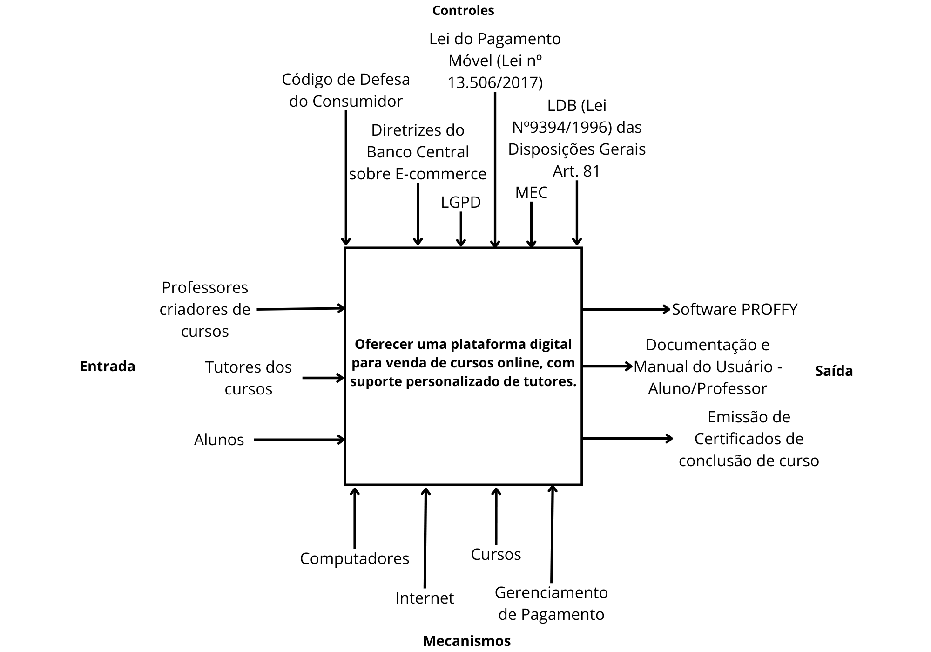

*Fonte: Próprio autor, 2024*

Entradas: Professores criadores de cursos, tutores dos cursos e alunos interessados em aprender em todo o Brasil.

Controles: Lei do Pagamento Móvel (Lei nº 13.506/2017), o Código de Defesa do Consumidor, as diretrizes do Banco Central sobre e-commerce, a LGPD (Lei Geral de Proteção de Dados), a LDB (Lei nº 9394/1996) das Disposições Gerais Art. 81, e normas do MEC (Ministério da Educação).

Mecanismos: A infraestrutura necessária para a viabilidade do sistema, incluindo servidores, ferramentas de desenvolvimento, e recursos tecnológicos como acesso à internet e dispositivos eletrônicos e gerenciamento de pagamento.

Saídas: Uma plataforma educacional funcional e acessível, além de serem disponibilizadas as documentações e o manual do usuário, tanto para alunos quanto para professores, e a emissão de certificados de conclusão dos cursos.

Este escopo assegura que o Proffy atenda às necessidades educacionais de diversos públicos, proporcionando uma plataforma educacional funcional, segura e abrangente.

## 2.2 Modelagem do Processo de Negócio

O software foi pensado para facilitar o trabalho do professor de distribuir seu trabalho a plataformas on-line. Como os donos dos cursos podem de maneira eficiente vender seus cursos para terem mais visibilidades para alunos, possibilitando aos professores uma forma mais prática de serem remunerados.

Nosso objetivo é de melhorar a maneira de como funciona atualmente a dinâmica de busca de cursos, então observamos e fizemos como é realizada a atuação da demanda de cursos sem que haja um software para facilitar o processo, que pode ser observado no BPMN a seguir:

##### Ilustração 2

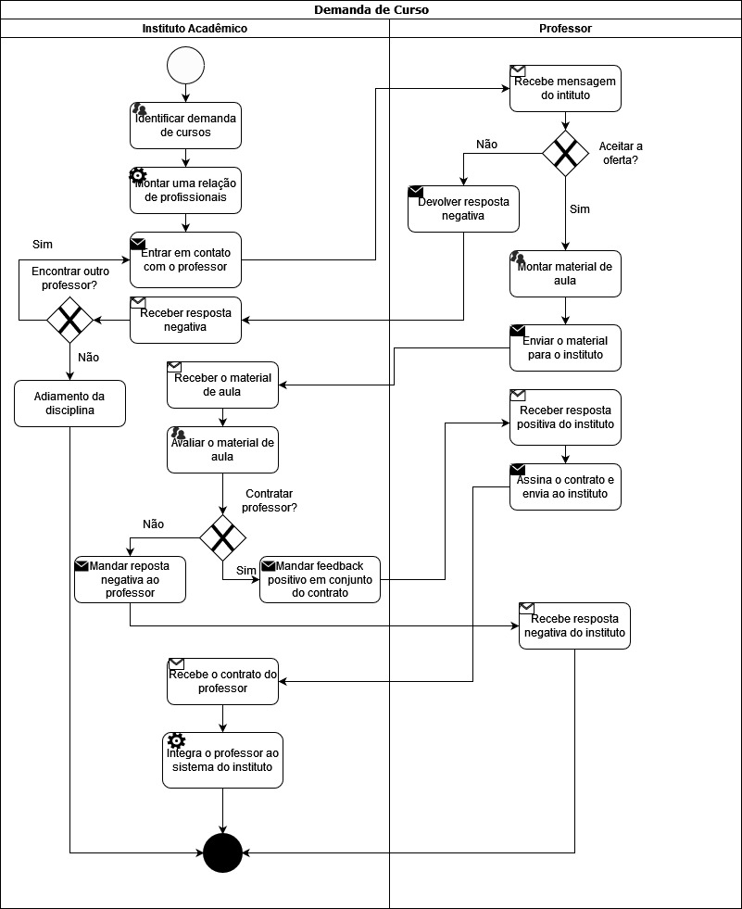

*Fonte: Próprio autor, 2024*

## 2.3 Normas, Processos e Formulários Utilizados no Processo de Negócio

No desenvolvimento do Proffy, seguimos normas, processos e formulários específicos, como visto no Quadro 2, para garantir que a plataforma esteja em conformidade com todas as leis e regulamentos aplicáveis.

#### Quadro 2

|  |  |  |
| --- | --- | --- |
| Título do Documento | Tipo | Link |
| Objetivos de Desenvolvimento Sustentável (ODS) | Página Informativa | https://brasil.un.org/pt-br/sdgs |
| CÓDIGO DE PROTEÇÃO  E DEFESA  DO CONSUMIDOR | Página Informativa | https://www.procon.df.gov.br/wp-content/uploads/2019/08/Codigo-do-consumidor-FINAL.pdf |
| LGPD - Lei Geral de Proteção de  Dados Pessoais | Lei | https://www.gov.br/esporte/pt-br/acesso-a-informacao/lgpd/legislacao |
| Lei do Pagamento Móvel - Lei N° 12.865 | Lei | https://www.planalto.gov.br/ccivil_03/_ato2011-2014/2013/lei/l12865.htm |
| Lei de Diretrizes e Bases da Educação Nacional (LDB) - Lei N° 9.394/96 art.81. | Lei | https://www.jusbrasil.com.br/busca?q=art.+81+da+lei+de+diretrizes+e+bases+-+lei+9394%2F96 |
| MEC | Página Informativa | https://www.gov.br/mec/pt-br |

*Fonte: Próprio autor, 2024*

## 

## 2.4 Descrição dos Requisitos de Usuários

Esta lista aborda os pormenores do processo de criação do ponto de vista dos usuários, suas necessidades e as funcionalidades que atenderão à solução do sistema solicitado.

### 2.4.1 Lista de Requisitos do Usuário

RU001 - Os professores devem ser capazes de criar, editar e publicar cursos, incluindo informações como título, descrição, conteúdo e duração.

RU002 - Os alunos devem se registrar na plataforma para acessar os cursos disponíveis.

RU003 - Os alunos precisam de um painel onde possam visualizar todos os cursos em que estão matriculados e seu progresso.

RU004 - Após concluir um curso, os alunos devem ter a opção de solicitar a função de tutor, que será revisada pelo professor.

RU005 - Os tutores precisam ter acesso a um painel específico onde poderão ver as dúvidas dos alunos e responder a elas.

RU006 - Os professores devem ter um sistema de aprovação ou rejeição para as solicitações de tutor, garantindo que apenas alunos qualificados possam assumir essa função.

RU007 - Os alunos devem poder enviar perguntas e dúvidas sobre o conteúdo do curso, que poderão ser respondidas pelo tutor ou pelo professor.

### 2.4.2 Descrição dos Atores

Este projeto envolve os seguintes atores:

Ator 1: Professores

Os professores utilizam a plataforma para publicar seus cursos. Eles são responsáveis por revisar as solicitações de tutores e gerenciar o conteúdo dos cursos.

Ator 2: Alunos

Os alunos se registram na plataforma, acessam cursos, enviam perguntas e, ao concluir um curso, podem solicitar se tornar tutores para ajudar outros alunos.

Ator 3: Tutores

Os tutores são alunos que foram aprovados pelos professores. Eles têm a responsabilidade de auxiliar outros alunos, responder a dúvidas e facilitar o aprendizado.

## 2.5 Estrutura Analítica do Projeto

Aqui estruturamos uma ferramenta fundamental para a gestão eficiente e bem-sucedida do Proffy. O fluxograma desmembra o escopo do projeto em componentes menores e mais gerenciáveis, permitindo uma visão mais detalhada de todas as tarefas e entregas necessárias, como visto na Ilustração 3:.

##### Ilustração 3

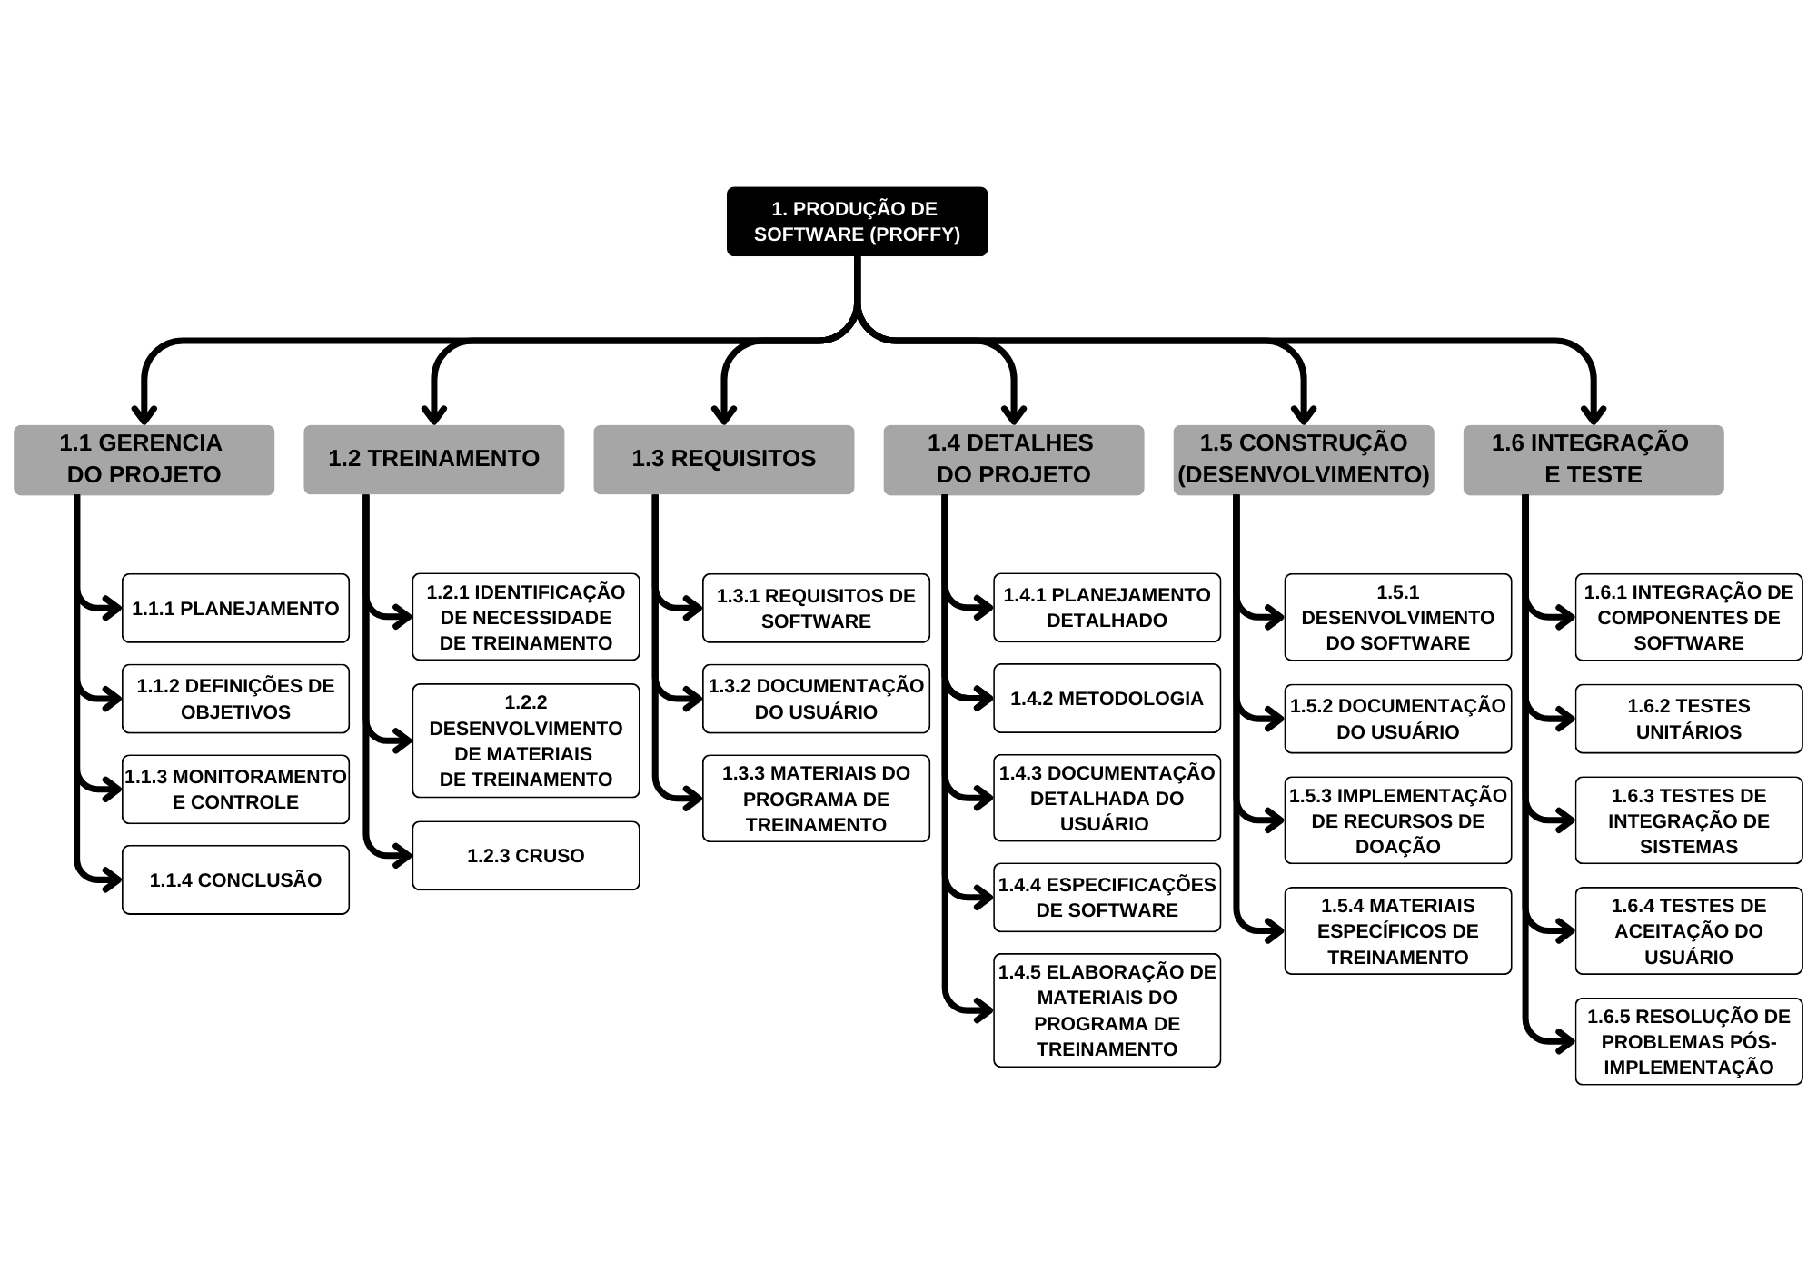

*Fonte: Próprio autor, 2024*

## 2.6 Estimativa de Custo do Projeto

A estimativa de custos do projeto foi separada em três tabelas, que foram calculadas com base na duração do projeto, que é de aproximadamente 18 semanas (4,5 meses). Estes cálculos incluem todas as etapas essenciais do desenvolvimento, como levantamento de requisitos, design, desenvolvimento, testes, implantação, contas e produtos.

No Quadro 3 é possível observar a hora trabalhada e os esforços feitos pelos programadores.

#### Quadro 3

| Nome do Colaborador | Tarefa | Esforço em Horas | Custo por Hora (R$) | Custo no Projeto (R$) |
| --- | --- | --- | --- | --- |
| Allan | 1.1 | 432 horas | R$ 34,70 | R$ 14.990,40 |
| Vinícius | 1.2 | 324 horas | R$ 34,70 | R$ 11.242,80 |
| Larissa | 1.3 | 324 horas | R$ 34,70 | R$ 11.242,80 |
| Matheus | 1.4 | 540 horas | R$ 34,70 | R$ 18.738,00 |
| Kauê | 1.5 | 432 horas | R$ 34,70 | R$ 14.990,40 |
| Yasmin | 1.6 | 540 horas | R$ 34,70 | R$ 18.738,00 |
| Custo Total (R$) | R$ 89.942,40 | | | |

*Fonte: Próprio autor, 2024*

Já no Quadro 4 é observável os equipamentos necessários para que os programadores consigam executar seus trabalhos.

#### Quadro 4

|  |  |  |  |
| --- | --- | --- | --- |
| Equipamentos | Tempo de Vida Útil na Empresa | Preço do Produto (R$) | Depreciação (R$) |
| Notebook | 60 meses | R$ 4.099,00 | R$ 307,44 |
| Teclado e Mouse | 60 meses | R$ 151,50 | R$ 11,39 |
| Fone de Ouvido | 60 meses | R$ 129,99 | R$ 9,77 |
| Impressora | 60 meses | R$ 4.149,90 | R$ 311,27 |
| Valor Total de Depreciação (R$) | R$ 639,87 | | |

*Fonte: Próprio autor, 2024*

Por fim, no Quadro 5 constam os gastos com locação e materiais de escritório que a empresa precisa.

#### Quadro 5

|  |  |
| --- | --- |
| Despesas | Custo l (R$) |
| Aluguel | R$ 9.000,00 |
| Água | R$ 675,00 |
| Energia Elétrica | R$ 675,00 |
| Materiais de Escritório | R$ 450,00 |
| Internet | R$ 540,00 |
| Custo Total (R$) | R4 11.340,00 |

*Fonte: Próprio autor, 2024*

Mostrando assim que os custos para a elaboração do projeto estão estimados em R$113.262,27.

## 2.7 Estudo de Viabilidade

Para realizar um estudo de viabilidade do Proffy, é fundamental considerar diversos fatores que influenciam a viabilidade do negócio. A tabela abaixo (Quadro 6) sintetiza esses elementos essenciais:

#### Quadro 6

|  |  |  |
| --- | --- | --- |
| Questão | Respostas | |
| Sim | Não |
| O novo sistema contribui para os objetivos da organização? | X |  |
| O novo sistema pode ser implementado com a tecnologia atual? | X |  |
| O novo sistema pode ser implementado dentro do orçamento? | X |  |
| O novo sistema pode ser implementado conforme o cronograma do projeto? | X |  |

*Fonte: Próprio autor, 2024*

Essa análise preliminar mostra que o sistema do Proffy é viável em termos de alinhamento com os objetivos organizacionais, utilização da tecnologia atual, cumprimento do orçamento e cronograma.

## 

## 2.8 Modelo de Projeto Canvas

Neste subcapítulo consta uma ferramenta essencial para a visualização e organização dos componentes chave de um negócio. A Ilustração 4, que acompanha este subcapítulo, apresenta o Modelo de Projeto Canvas, este modelo permite uma compreensão clara das diversas partes que compõem um projeto, facilitando a análise e o planejamento estratégico. Destacando elementos como a proposta de valor, atividades-chave, parceiros, recursos, canais de distribuição e estrutura de custos. Essa ilustração serve como um guia visual que auxilia na compreensão de como esses elementos se interconectam para formar uma visão holística do projeto.

##### Ilustração 4

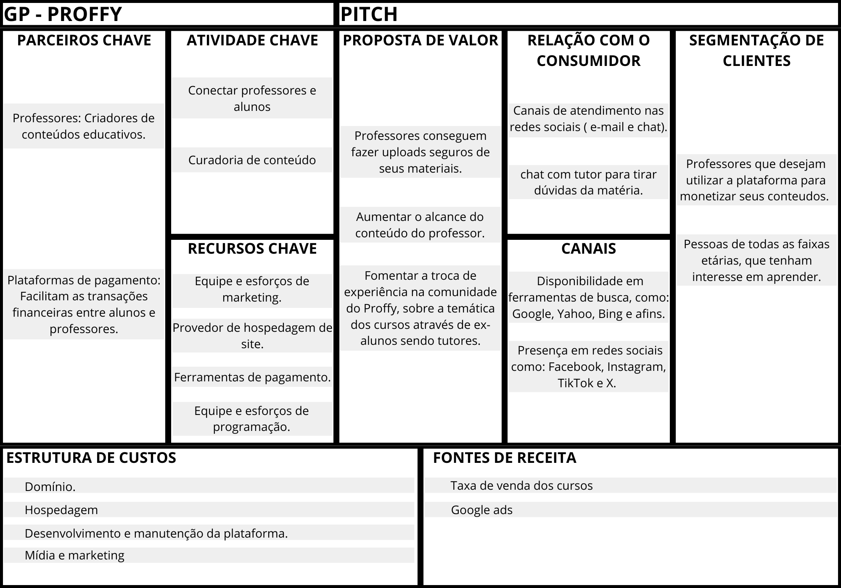

*Fonte: Próprio autor, 2024*

# 3. ESPECIFICAÇÃO DOS REQUISITOS DO SISTEMA

Neste capítulo, abordaremos a especificação dos requisitos do sistema, um passo essencial no desenvolvimento de software que define as funcionalidades e as características desejadas para o sistema. A especificação dos requisitos será dividida em três partes principais: requisitos funcionais, requisitos não funcionais e regras de negócio. Ao explorar esses componentes em detalhes, entende-se como cada um contribui para a criação de um sistema robusto e eficaz.

## 3.1 Requisitos Funcionais do Sistema

O Quadro 7 refere-se aos requisitos funcionais, ou seja, as definições de serviço que o sistema deve prestar e de como ele deve reagir e se comportar com o usuário.

#### Quadro 7

|  |  |  |  |  |
| --- | --- | --- | --- | --- |
| Número | Descrição | Prioridade | Revisado | |
| Sim | Não |
| RF001 | O sistema deve permitir o cadastro de alunos, professores e tutores, com informações básicas como nome, e-mail e senha. | Alta | X |  |
| RF002 | O sistema deve permitir que o usuário faça login por meio de e-mail e senha informados no cadastro. | Alta | X |  |
| RF003 | O sistema deve permitir que os professores cadastrem cursos, incluindo título, descrição, conteúdo (vídeos, PDFs), preço e requisitos. | Alta | X |  |
| RF004 | O sistema deve permitir que os alunos visualizem os cursos disponíveis e suas descrições antes de adquirir um curso. | Alta | X |  |
| RF005 | O sistema deve permitir que os alunos comprem cursos e acessem o conteúdo adquirido por meio de uma área reservada. | Alta | X |  |
| RF006 | O sistema deve permitir que professores atribuam tutores aos cursos para apoiar os alunos matriculados. | Alta | X |  |
| RF007 | O sistema deve permitir que os alunos enviem perguntas sobre o curso ao tutor, que pode respondê-las diretamente na plataforma. | Média | X |  |
| RF008 | O sistema deve fornecer uma área de feedback onde os alunos possam avaliar e comentar sobre os cursos após concluí-los. | Baixa | X |  |
| RF009 | O sistema deve notificar os professores sobre avaliações e feedbacks dos alunos nos cursos. | Média | X |  |
| RF010 | O sistema deve permitir que professores e tutores façam upload de materiais complementares ao curso a qualquer momento. | Alta | X |  |
| RF011 | O sistema deve disponibilizar um campo de comunicação (chat) entre os alunos e os tutores durante a duração do curso. | Baixa | X |  |
| RF012 | O sistema deve fornecer relatórios de desempenho e progresso do aluno aos professores e tutores, detalhando atividades concluídas. | Média | X |  |
| RF013 | O sistema deve capturar e armazenar as informações de avaliação fornecidas pelos alunos no histórico do curso. | Alta | X |  |
| RF014 | O sistema deve permitir o cancelamento de cursos pelos alunos, com opções de justificativa. | Média | X |  |

*Fonte: Próprio autor, 2024*

## 3.2 Requisitos Não Funcionais do Sistema

Para falar sobre os requisitos não funcionais do sistema foi elaborado o Quadro 8, que orienta todas as atividades voltadas às restrições, mecanismos, desempenho, segurança, interoperabilidade e até sobre a interação do usuário com o sistema.

#### Quadro 8

|  |  |  |  |  |
| --- | --- | --- | --- | --- |
| Número | Descrição | Prioridade | Revisado | |
| Sim | Não |
| RF001 | O cadastro só será realizado se o usuário aceitar os termos de uso e a política de privacidade. | Alta | X |  |
| RF002 | A interface deverá ser intuitiva e de fácil aprendizado, adequada para diferentes níveis de habilidade tecnológica dos usuários. | Alta | X |  |
| RF003 | A interface do usuário deve ser responsiva para diferentes tamanhos de tela (desktop, tablet e mobile). | Alta | X |  |
| RF004 | O sistema deve limitar a comunicação entre aluno e tutor ao período em que o aluno está matriculado no curso. | Alta | X |  |
| RF005 | O sistema deve garantir que os tutores só possam interagir com os alunos dos cursos aos quais foram autorizados. | Alta | X |  |
| RF006 | O tempo de resposta do sistema para o carregamento de páginas de cursos e aulas não deve exceder 5 segundos. | Média | X |  |
| RF007 | O sistema deve garantir a proteção dos dados pessoais dos usuários, criptografando informações sensíveis. | Alta | X |  |
| RF008 | O sistema deve ser capaz de suportar acessos simultâneos de inúmeros usuários. | Alta | X |  |
| RF009 | O sistema deve restringir o acesso a funcionalidades específicas com base no tipo de usuário (aluno, professor, tutor).. | Alta | X |  |
| RF010 | As páginas web devem ser feitas utilizando as linguagens HTML, CSS e JavaScript. | Alta | X |  |
| RF011 | O sistema deve disponibilizar um campo de comunicação (chat) entre os alunos e os tutores durante a duração do curso. | Baixa | X |  |
| RF012 | O sistema deve fornecer relatórios de desempenho e progresso do aluno aos professores e tutores, detalhando atividades concluídas. | Média | X |  |
| RF013 | O sistema deve capturar e armazenar as informações de avaliação fornecidas pelos alunos no histórico do curso. | Alta | X |  |
| RF014 | O sistema deve permitir o cancelamento de cursos pelos alunos, com opções de justificativa. | Alta | X |  |

*Fonte: Próprio autor, 2024*

## 3.3 Regras de Negócio

Este Quadro 9 estabelece as regras de negócio da plataforma Proffy, com o objetivo de alinhar políticas, normas éticas, diretrizes e objetivos na criação do software.

#### Quadro 9

|  |  |
| --- | --- |
| Número | Descrição |
| RN001 | O aluno só poderá acessar o conteúdo do curso após a confirmação do pagamento. |
| RN002 | O professor é responsável por aprovar tutores para os cursos. |
| RN003 | O tutor só poderá atuar em cursos em que recebeu autorização do professor responsável. |
| RN004 | Alunos só poderão solicitar reembolso dentro do prazo de 7 dias após a compra, conforme regulamentações de e-commerce. |
| RN005 | O professor deve garantir que o conteúdo do curso esteja atualizado e acessível aos alunos matriculados. |
| RN006 | O tutor deve responder às dúvidas dos alunos dentro de 48 horas. |
| RN007 | Caso o aluno cancele o curso, ele poderá justificar o cancelamento para fins de análise interna da plataforma. |
| RN008 | A plataforma deve garantir que alunos e tutores estejam cientes dos termos de uso e privacidade no momento do cadastro. |

*Fonte: Próprio autor, 2024*

# 

# 4. MODELOS DO SISTEMA

Neste capítulo, vamos explorar os modelos do sistema, com foco inicial nos diagramas de casos de uso, seguindo para as especificações dos casos de uso. A modelagem de sistemas é fundamental no desenvolvimento de software, pois fornece representações claras das funcionalidades que serão implementadas. Os diagramas de casos de uso são representações gráficas das interações entre os usuários (ou atores) e o sistema, descrevendo as funcionalidades que o sistema deve oferecer. Esses diagramas ajudam a identificar e organizar os requisitos de forma visual e intuitiva, facilitando a comunicação entre desenvolvedores e stakeholders. Além disso, descreveremos cada caso de uso para assegurar uma compreensão completa e precisa do sistema em desenvolvimento.

As especificações dos casos de uso detalham o comportamento do sistema em resposta aos diferentes cenários de uso, proporcionando uma visão clara das interações entre os componentes do sistema e seus usuários. Essas especificações fornecem uma descrição precisa das ações do sistema, garantindo que todos os requisitos funcionais sejam compreendidos e implementados corretamente.

## 4.1 Diagrama de Casos de Uso

O Diagrama de Casos de Uso é uma ferramenta de modelagem que ilustra como o sistema interage com os atores externos. Atores representam entidades externas que se conectam ao sistema. Cada caso de uso define uma interação específica em que um ator pode atuar no sistema. As interações principais incluem associação, inclusão, extensão e generalização.

##### Ilustração 5

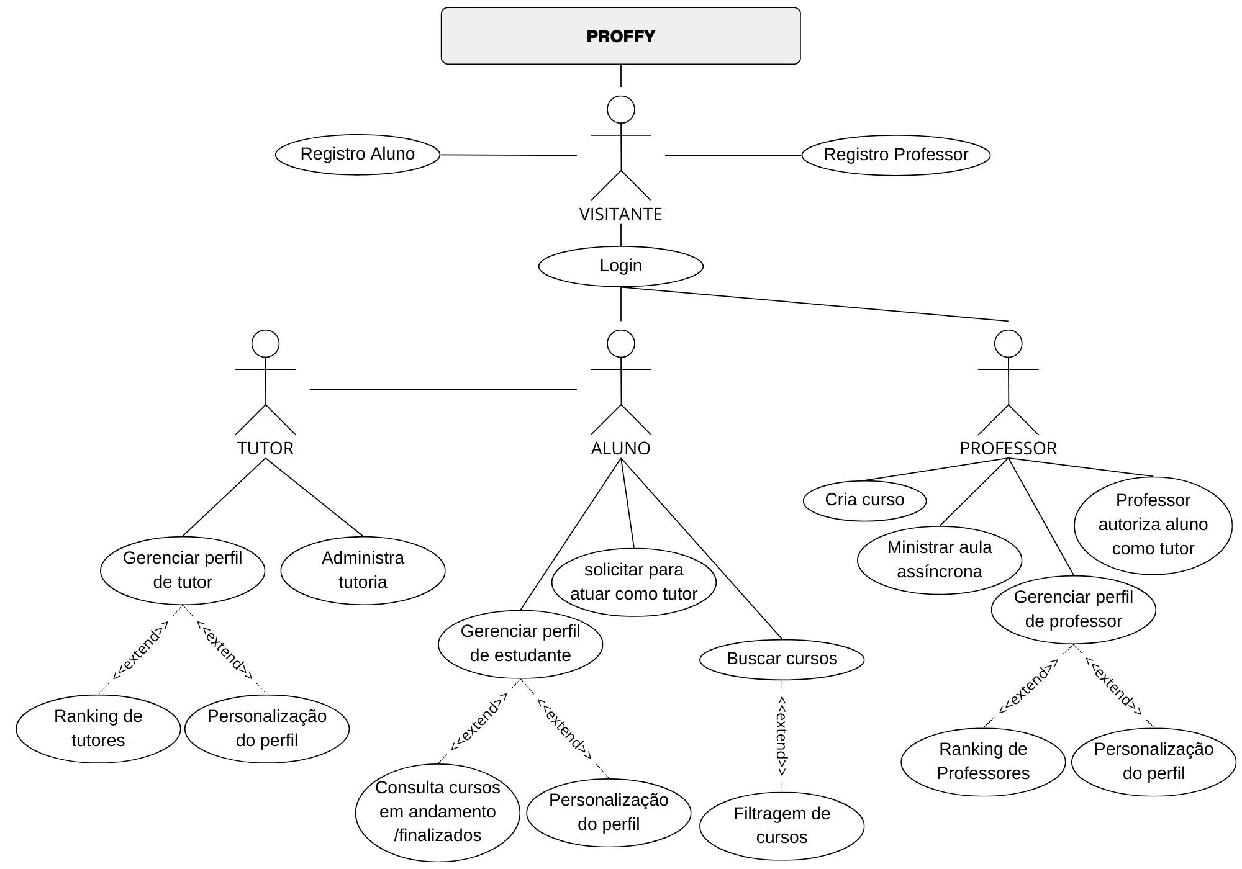

*Fonte: Próprio autor, 2024*

## 4.2 Especificação dos Casos de Uso

Registro Aluno (CSU01)

**Sumário:** Registro de um novo aluno no sistema.  
**Ator Primário:** Visitante.  
**Pré-condições:** O visitante acessa a plataforma e deseja se cadastrar como aluno.  
**Fluxo Principal:**

1. O visitante solicita o registro como aluno.
2. O sistema apresenta um formulário de registro com campos obrigatórios (nome, email, senha, etc.).
3. O visitante preenche os campos e confirma o cadastro.
4. O sistema verifica a validade dos dados e cria o perfil de aluno.

**Pós-condições:** O visitante é registrado como aluno no sistema e pode realizar login.

Registro Professor (CSU02)

**Sumário:** Registro de um novo professor no sistema.  
**Ator Primário:** Visitante.  
**Pré-condições:** O visitante acessa a plataforma e deseja se cadastrar como professor.  
**Fluxo Principal:**

1. O visitante solicita o registro como professor.
2. O sistema apresenta um formulário de registro com campos obrigatórios (nome, email, senha, especialidade, etc.).
3. O visitante preenche os campos e confirma o cadastro.
4. O sistema verifica a validade dos dados e cria o perfil de professor.

**Pós-condições:** O visitante é registrado como professor no sistema e pode realizar login.

Login (CSU03)

**Sumário:** Autenticação de usuário para acesso ao sistema.  
**Ator Primário:** Visitante, Aluno, Tutor, Professor.  
**Pré-condições:** O usuário deve estar cadastrado no sistema.  
**Fluxo Principal:**

1. O usuário solicita acesso ao sistema através do login.
2. O sistema apresenta um formulário para inserção de email e senha.
3. O usuário preenche os campos e envia as informações.
4. O sistema verifica os dados inseridos com os dados no banco.
5. Se os dados forem válidos, o usuário é autenticado.

**Fluxo Alternativo (5):** Dados inválidos

1. O sistema informa que os dados de login são inválidos e pede uma nova tentativa.

**Pós-condições:** O usuário acessa a plataforma com seu perfil.

Gerenciar Perfil de Estudante (CSU04)

**Sumário:** Permitir que o aluno edite e visualize seu perfil.  
**Ator Primário:** Aluno.  
**Pré-condições:** O aluno deve estar autenticado no sistema.  
**Fluxo Principal:**

1. O aluno solicita acesso ao gerenciamento de seu perfil.
2. O sistema exibe as informações atuais do perfil do aluno.
3. O aluno edita os campos desejados e confirma as alterações.
4. O sistema salva as atualizações no perfil do aluno.

**Pós-condições:** As informações do perfil do aluno são atualizadas.

Gerenciar Perfil de Professor (CSU05)

**Sumário:** Permitir que o professor edite e visualize seu perfil.  
**Ator Primário:** Professor.  
**Pré-condições:** O professor deve estar autenticado no sistema.  
**Fluxo Principal:**

1. O professor solicita acesso ao gerenciamento de seu perfil.
2. O sistema exibe as informações atuais do perfil do professor.
3. O professor edita os campos desejados e confirma as alterações.
4. O sistema salva as atualizações no perfil do professor.

**Pós-condições:** As informações do perfil do professor são atualizadas.

Criar Curso (CSU06)

**Sumário:** Criação de um curso pelo professor.  
**Ator Primário:** Professor.  
**Pré-condições:** O professor deve estar autenticado no sistema.  
**Fluxo Principal:**

1. O professor solicita a criação de um novo curso.
2. O sistema apresenta um formulário para cadastro do curso (nome, descrição, módulos, preço, etc.).
3. O professor preenche os campos e confirma o cadastro do curso.
4. O sistema valida as informações e registra o curso.

**Pós-condições:** O curso é criado e disponibilizado para os alunos visualizarem.

Ministrar Aula Assíncrona (CSU07)

**Sumário:** Professor ministra aulas de forma assíncrona (previamente gravadas ou materiais).  
**Ator Primário:** Professor.  
**Pré-condições:** O professor deve ter cursos criados e aprovados.  
**Fluxo Principal:**

1. O professor acessa o curso e solicita o upload de conteúdo de aula.
2. O sistema apresenta opções de upload para vídeos, documentos, etc.
3. O professor faz o upload dos materiais.
4. O sistema salva e organiza os materiais como parte do curso.

**Pós-condições:** O conteúdo da aula fica disponível para os alunos matriculados no curso.

Buscar Cursos (CSU08)

**Sumário:** Aluno pesquisa cursos na plataforma.  
**Ator Primário:** Aluno.  
**Pré-condições:** O aluno deve estar autenticado.  
**Fluxo Principal:**

1. O aluno solicita a busca de cursos.
2. O sistema apresenta opções de busca e filtros (categoria, preço, duração, etc.).
3. O aluno aplica filtros e consulta a lista de cursos disponíveis.
4. O sistema exibe os cursos conforme os filtros.

**Pós-condições:** O aluno visualiza uma lista de cursos que atende aos critérios de busca.

Filtragem de Cursos (CSU09)

**Sumário:** Filtragem avançada de cursos por características específicas.  
**Ator Primário:** Aluno.  
**Pré-condições:** O aluno deve estar autenticado.  
**Fluxo Principal:**

1. O aluno acessa a área de filtros na busca de cursos.
2. O sistema apresenta opções detalhadas de filtro (avaliação, número de alunos, etc.).
3. O aluno seleciona os filtros desejados.
4. O sistema aplica os filtros e exibe cursos que correspondem.

**Pós-condições:** O aluno visualiza uma lista refinada de cursos.

Solicitar para Atuar como Tutor (CSU10)

**Sumário:** Aluno solicita permissão para atuar como tutor.  
**Ator Primário:** Aluno.  
**Pré-condições:** O aluno deve estar autenticado e atender aos requisitos para ser tutor.  
**Fluxo Principal:**

1. O aluno solicita a opção de atuar como tutor.
2. O sistema exibe critérios para atuação como tutor.
3. O aluno confirma que atende aos critérios e submete a solicitação.
4. O sistema registra a solicitação e aguarda aprovação do professor ou administrador.

**Pós-condições:** A solicitação do aluno para atuar como tutor é registrada no sistema.

Administrar Tutoria (CSU11)

**Sumário:** Tutor administra e acompanha sessões de tutoria.  
**Ator Primário:** Tutor.  
**Pré-condições:** O tutor deve estar autenticado e ter alunos para atender.  
**Fluxo Principal:**

1. O tutor acessa a área de tutoria.
2. O sistema exibe as sessões e materiais relacionados à tutoria.
3. O tutor pode atualizar informações, interagir com alunos e gerenciar as sessões.

**Pós-condições:** O tutor gerencia o conteúdo e o atendimento da tutoria.

Professor Autoriza Aluno como Tutor (CSU12)

**Sumário:** Professor autoriza ou nega a solicitação de um aluno para atuar como tutor.  
**Ator Primário:** Professor.  
**Pré-condições:** O aluno solicitou permissão para atuar como tutor.  
**Fluxo Principal:**

1. O professor recebe notificação de solicitação para tutor.
2. O sistema exibe informações do aluno e os requisitos necessários.
3. O professor autoriza ou nega a solicitação.
4. O sistema registra a decisão e notifica o aluno.

**Pós-condições:** A autorização ou negação do pedido de tutor é registrada no sistema.

Ranking de Professores e Tutores (CSU13 e CSU14)

**Sumário:** Visualização do ranking de professores e tutores com base em avaliações.  
**Ator Primário:** Aluno.  
**Pré-condições:** Aluno deve estar autenticado.  
**Fluxo Principal:**

1. O aluno acessa o ranking de professores ou tutores.
2. O sistema exibe a lista ranqueada com base em avaliações e popularidade.

**Pós-condições:** O aluno visualiza o ranking para auxílio na escolha de tutores ou professores.

Consulta Cursos em Andamento/Finalizados (CSU15)

**Sumário:** Aluno visualiza cursos que está cursando ou já completou.  
**Ator Primário:** Aluno.  
**Pré-condições:** O aluno deve estar autenticado e ter cursos iniciados ou finalizados.  
**Fluxo Principal:**

1. O aluno acessa o histórico de cursos.
2. O sistema exibe os cursos em andamento e finalizados.

**Pós-condições:** O aluno visualiza o histórico de cursos cursados.

Personalização de Perfil (CSU16)

**Sumário:** Permitir a personalização do perfil de aluno, tutor e professor.  
**Ator Primário:** Aluno, Tutor, Professor.  
**Pré-condições:** O usuário deve estar autenticado.  
**Fluxo Principal:**

1. O usuário acessa a opção de personalizar perfil.
2. O sistema apresenta as opções de personalização.
3. O usuário faz as alterações e salva.

**Pós-condições:** O perfil do usuário é atualizado com as personalizações desejadas.

# 

# 

# 5. IMPLEMENTAÇÃO DAS PÁGINAS WEB

Neste capítulo é apresentado a estrutura geral do site, que inclui a página inicial (Ilustração 6 e 14), a página "sobre nós" (Ilustração 7 e 15) e a página de cursos (Ilustração 8 e 16), com variações de antes e depois do login. Também são mostradas as telas de login de aluno (Ilustração 9), login de professor (Ilustração 11), registro de aluno (Ilustração 10), registro de professor (Ilustração 12) e recuperação de senha (Ilustração 13). Essas páginas foram cuidadosamente planejadas e desenvolvidas para proporcionar uma experiência de usuário intuitiva e funcional.

A criação dessas páginas envolveu a utilização das tecnologias HTML, CSS e JavaScript. O HTML foi responsável por estruturar o conteúdo, definindo a organização e a disposição dos elementos na página. O CSS foi utilizado para estilizar o site, garantindo um design visualmente atraente e coerente com a identidade visual proposta. Já o JavaScript foi fundamental para adicionar interatividade e dinamismo às páginas, permitindo a implementação de funcionalidades que enriquecem a experiência do usuário.

##### Ilustração 6

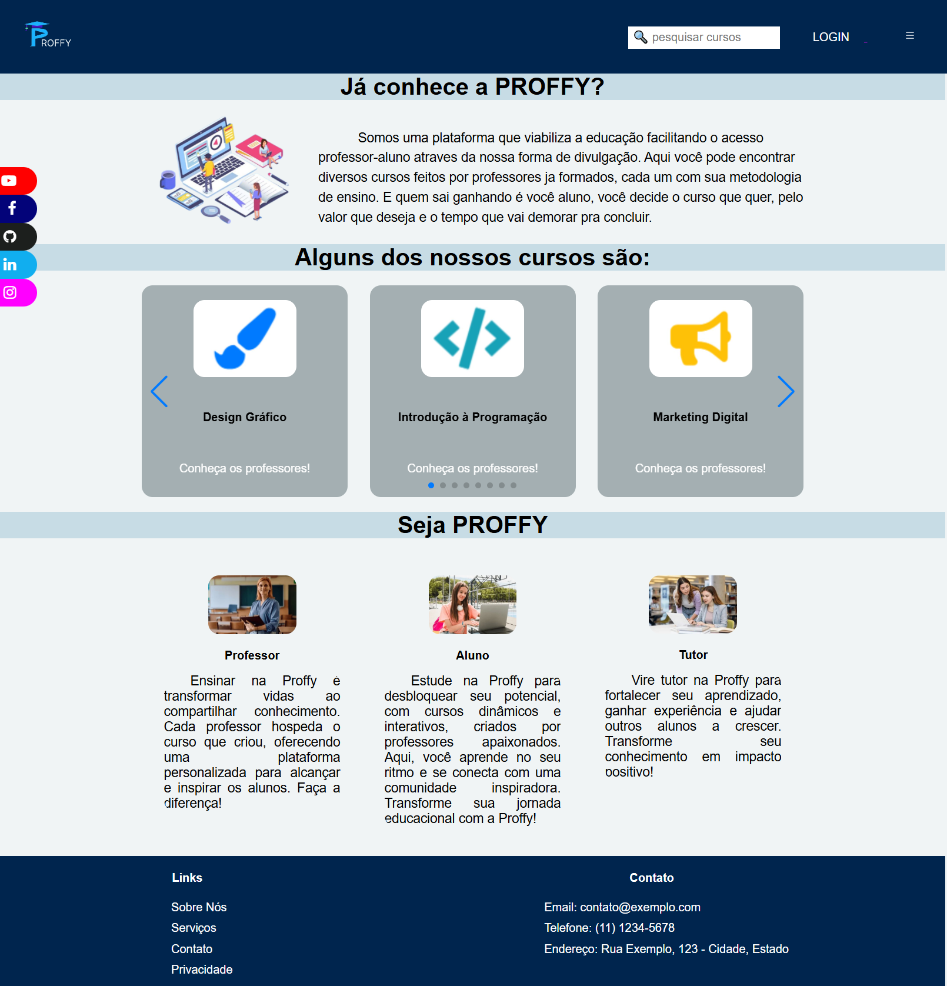

*Fonte: Próprio autor, 2024*

##### Ilustração 7

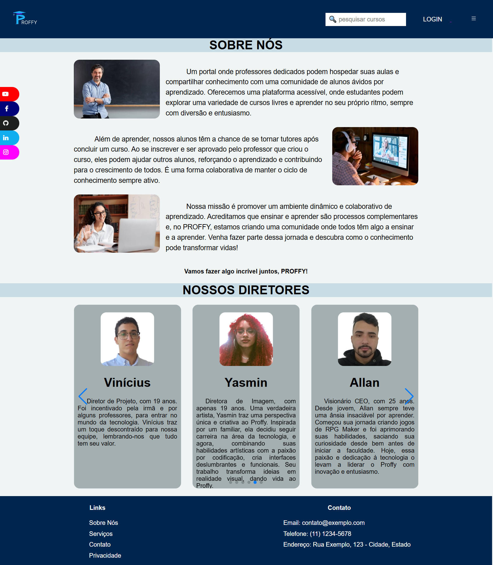

*Fonte: Próprio autor, 2024*

##### Ilustração 8

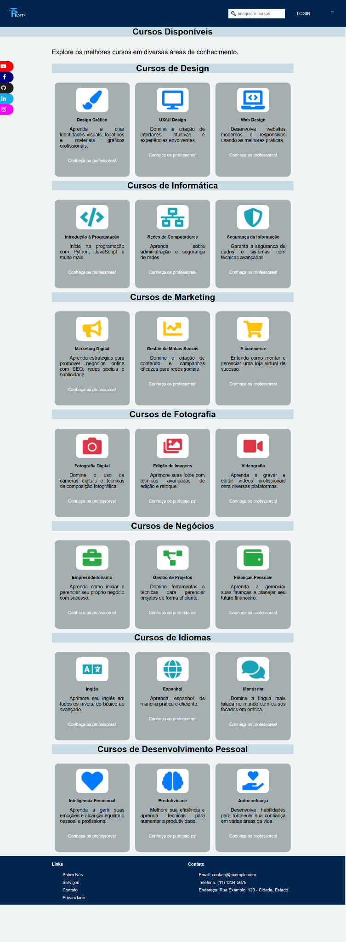

*Fonte: Próprio autor, 2024*

##### Ilustração 9

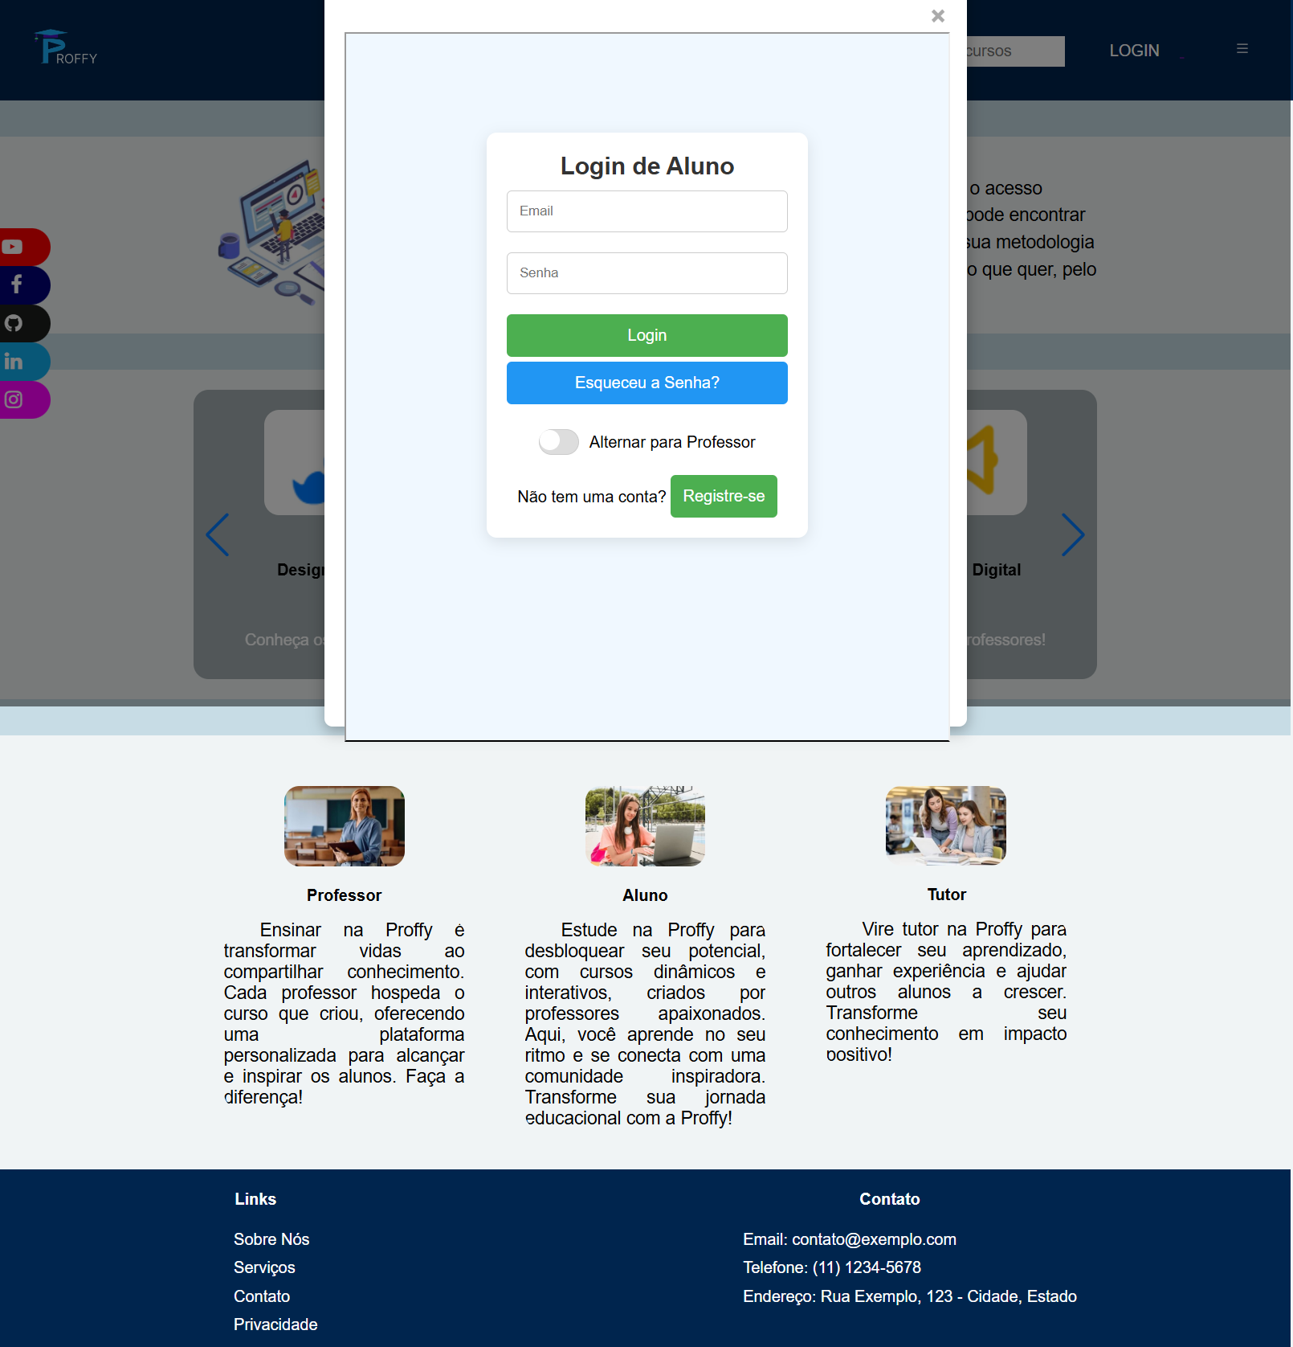

*Fonte: Próprio autor, 2024*

##### Ilustração 10

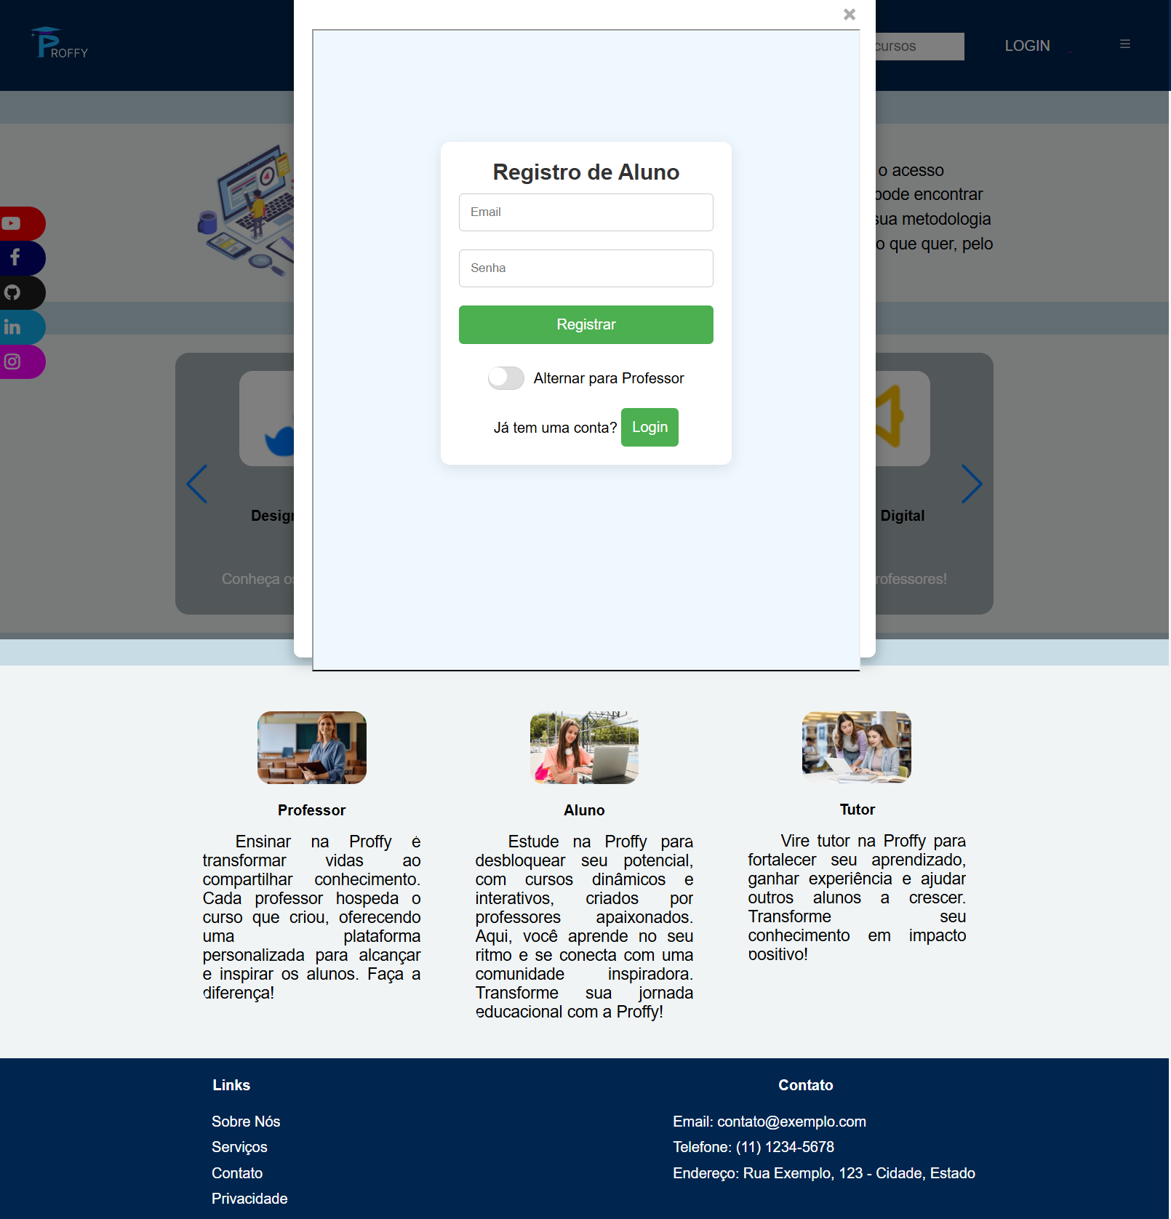

*Fonte: Próprio autor, 2024*

##### Ilustração 11

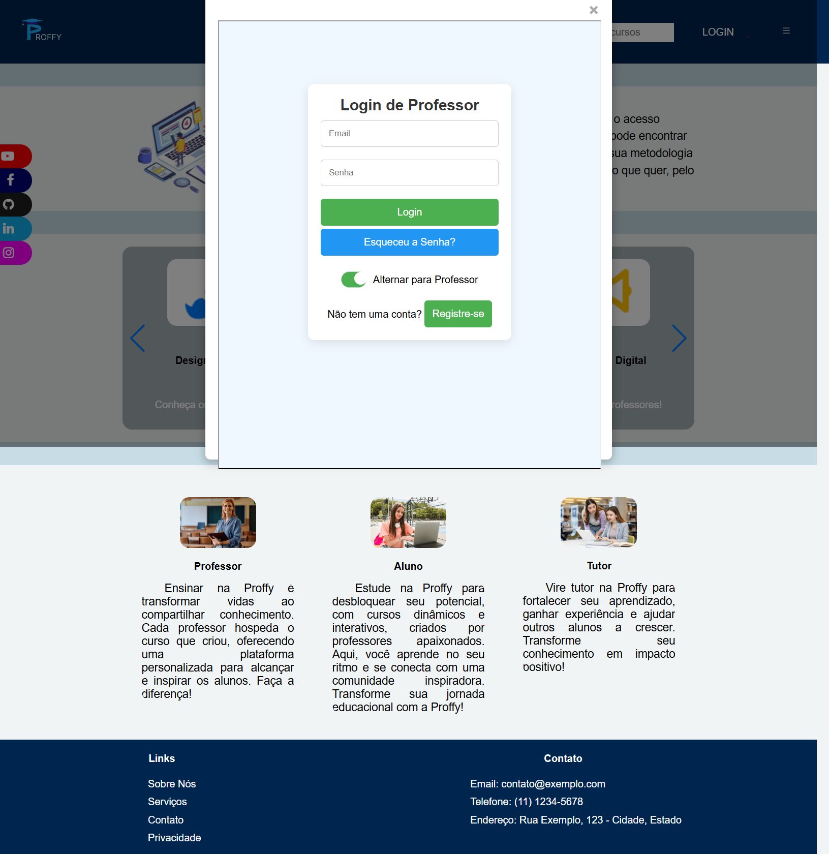

*Fonte: Próprio autor, 2024*

##### Ilustração 12

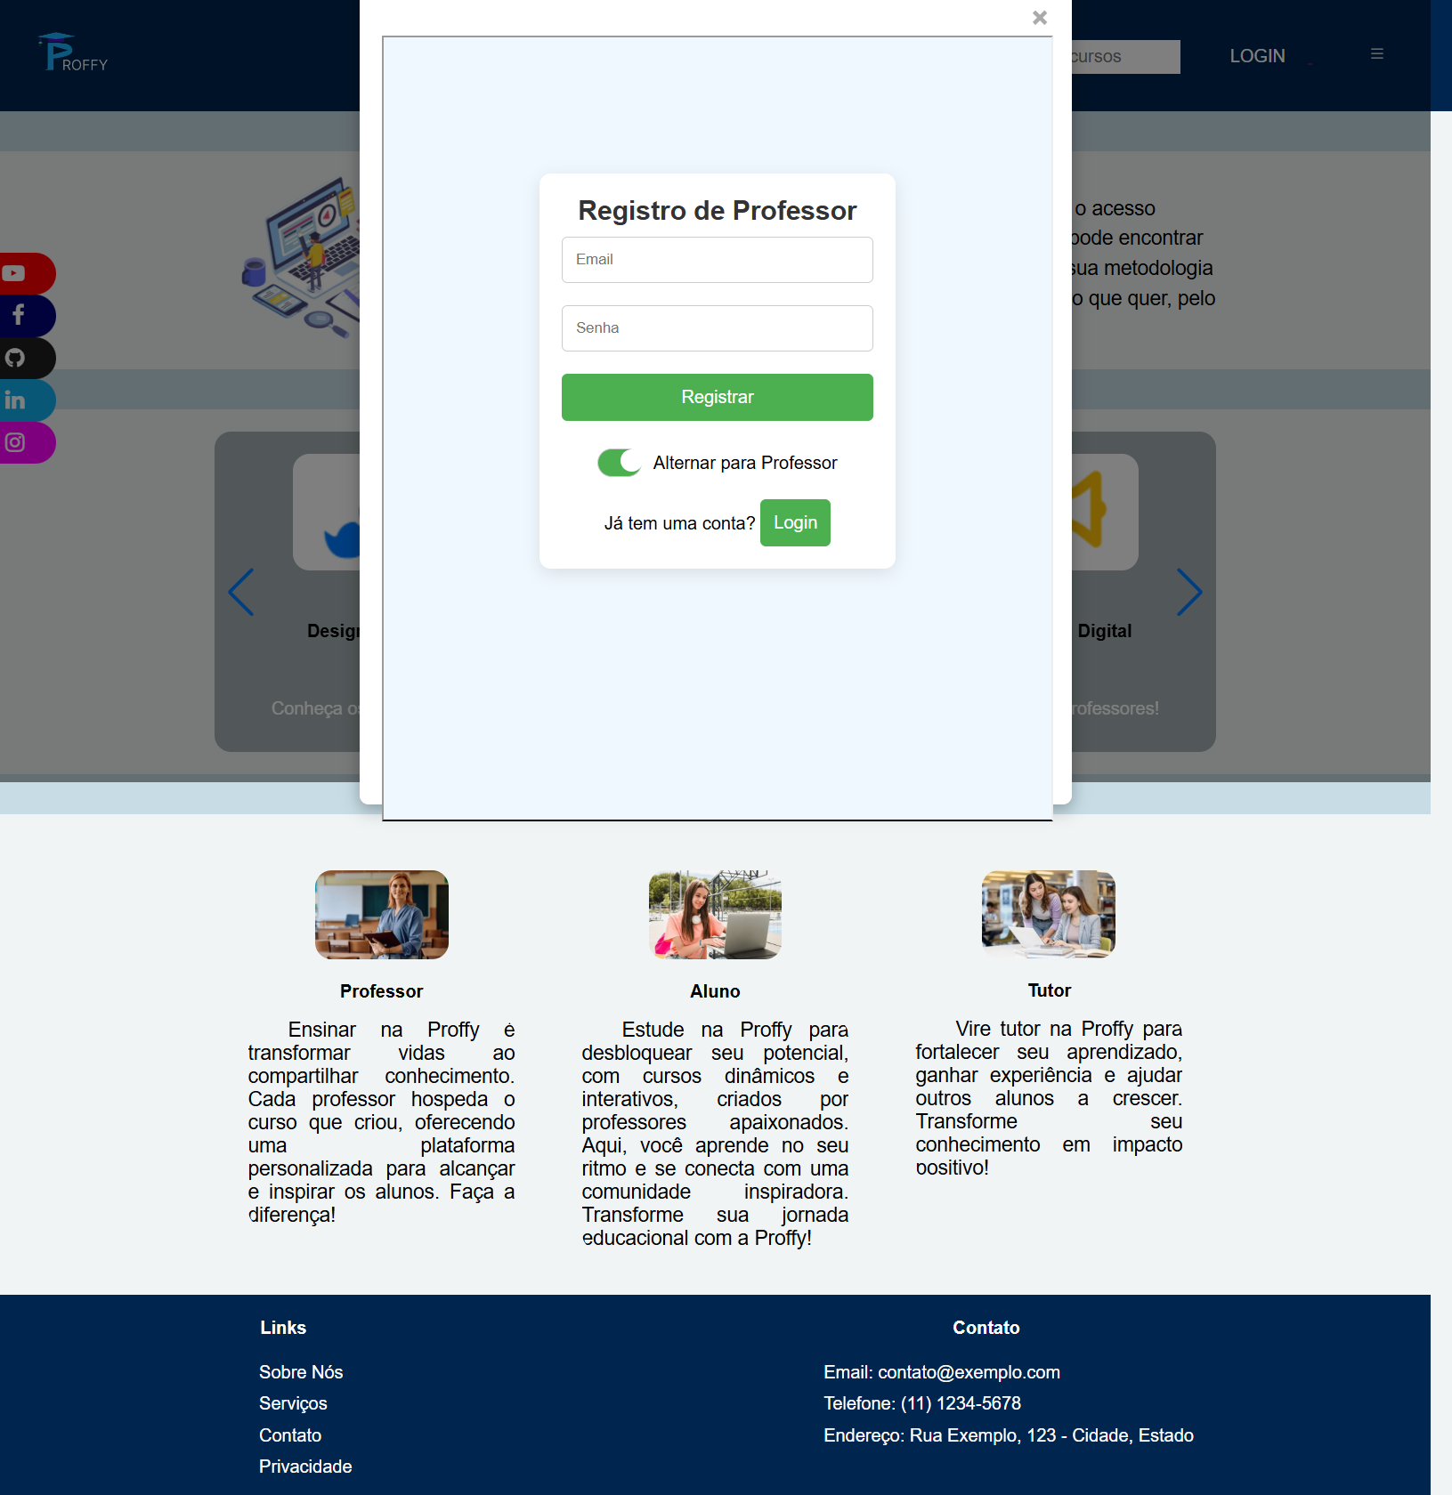

*Fonte: Próprio autor, 2024*

##### Ilustração 13

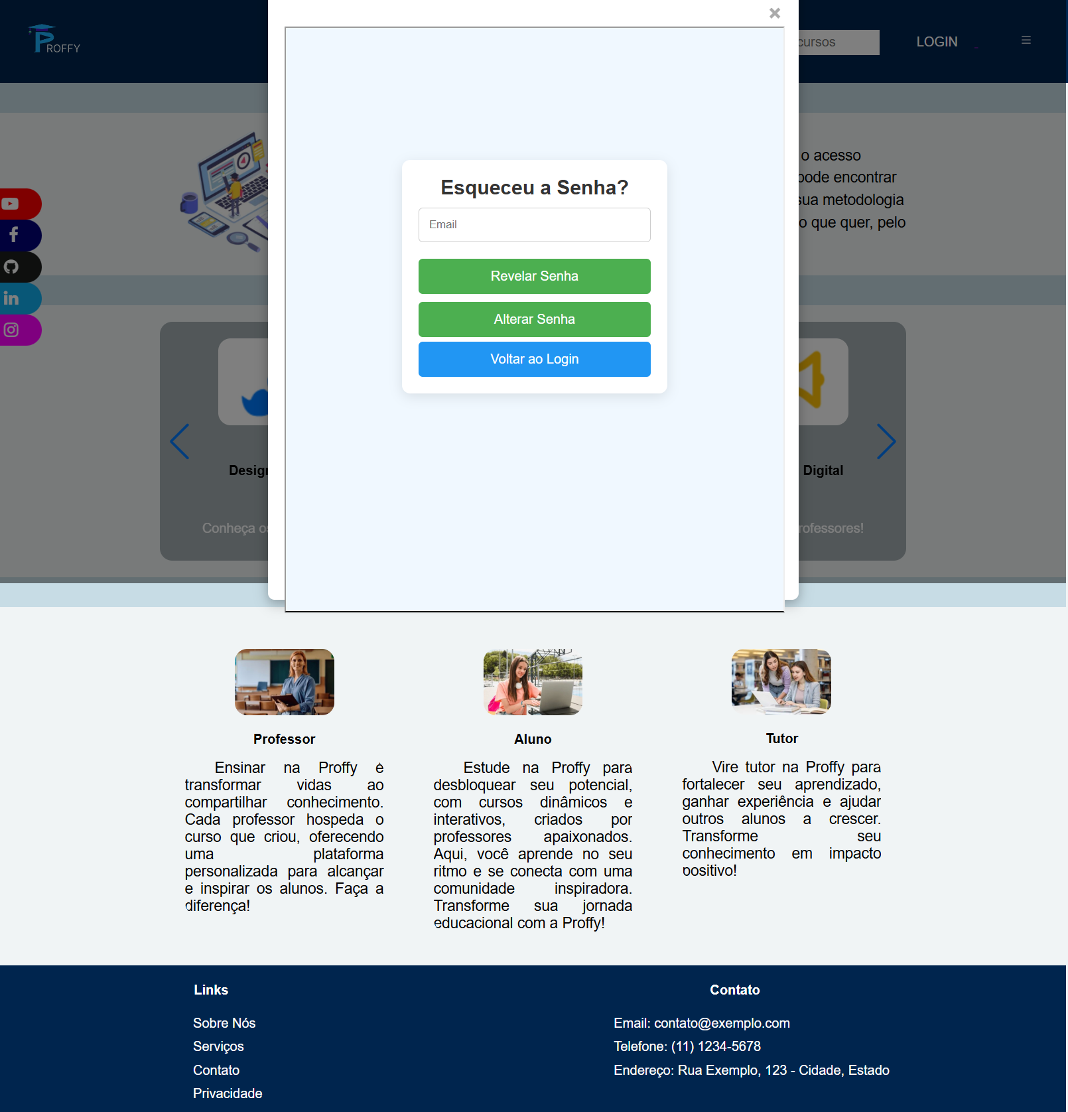

*Fonte: Próprio autor, 2024*

##### Ilustração 14

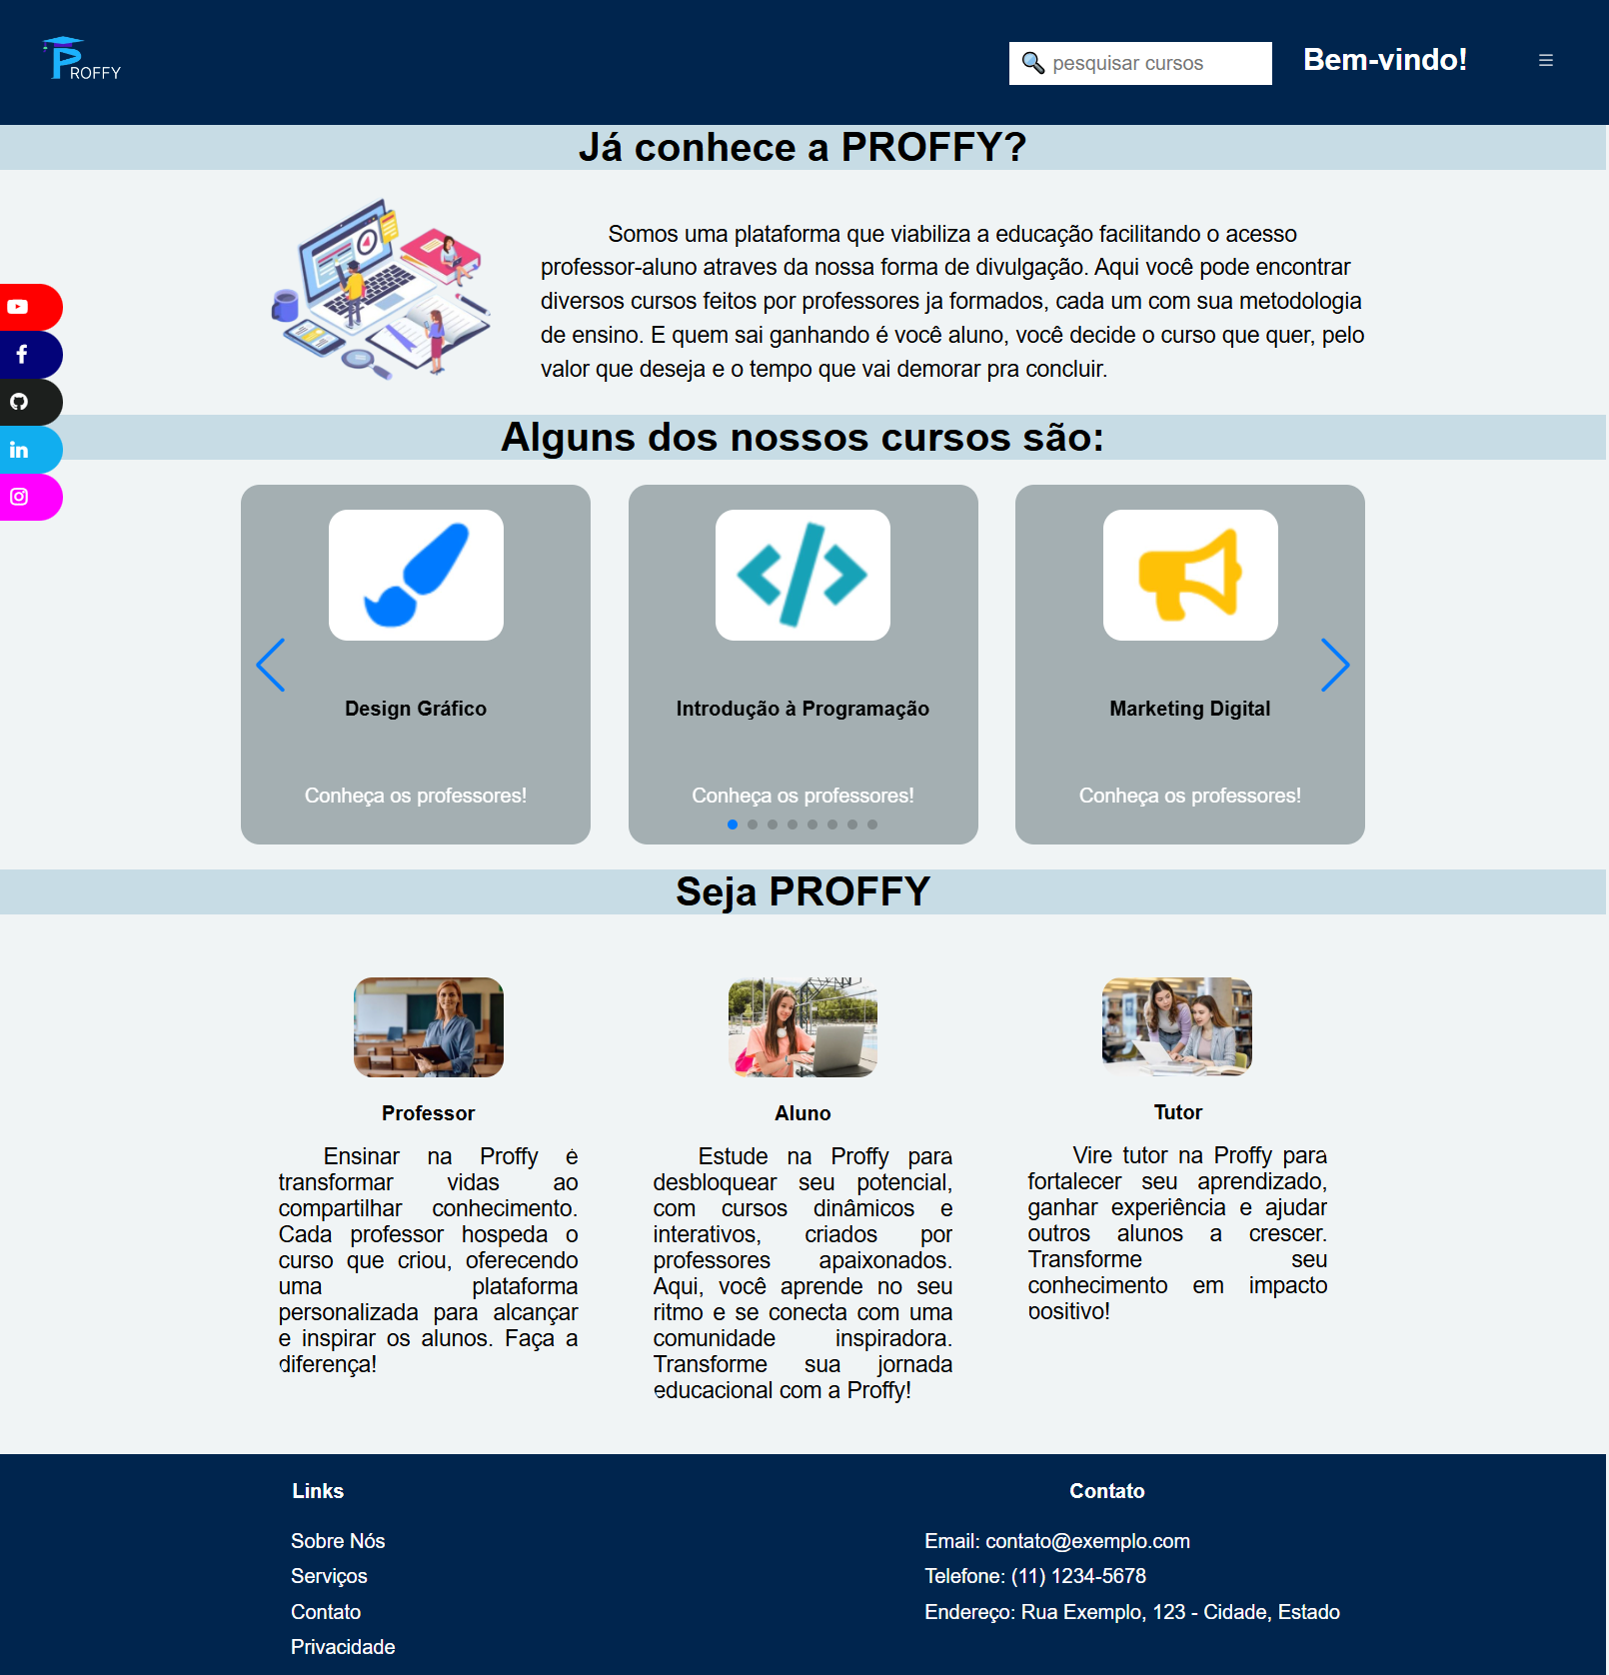

*Fonte: Próprio autor, 2024*

##### Ilustração 15

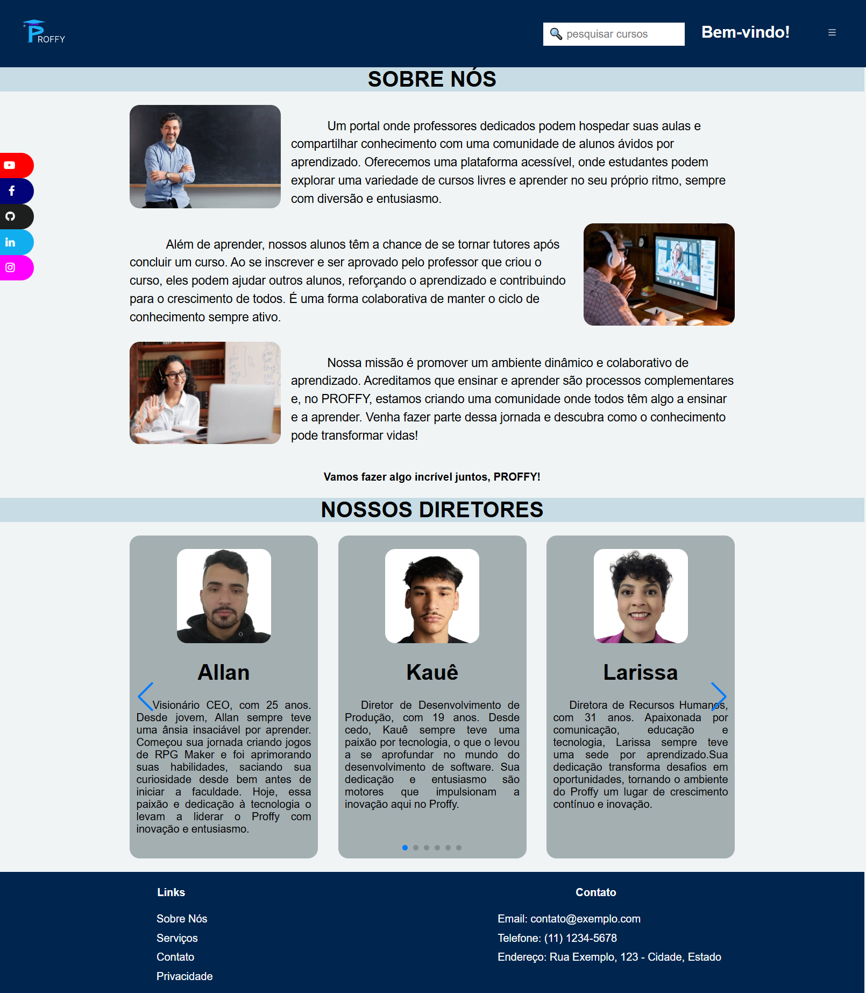

*Fonte: Próprio autor, 2024*

##### Ilustração 16

###### 

*Fonte: Próprio autor, 2024*

# REFERÊNCIAS BIBLIOGRÁFICAS

**BARROS, J.** Os primeiros indícios de utilização da Educação a Distância remontam ao século XVIII, quando um curso por correspondência foi oferecido por uma instituição de Boston (EUA). *Revista Brasileira de Educação a Distância*, v. 6, n. 1, p. 15-25, 2003.

**COSTA, A. B.; MENDES, R. T.** Práticas pedagógicas no ensino superior com Internet das Coisas. *Revista de Ensino Superior*, v. 8, n. 1, p. 78-92, 2023.

**FERREIRA, C. A.; LIMA, D. S.** As tecnologias digitais como recursos pedagógicos no ensino remoto. *Revista de Educação a Distância*, v. 12, n. 4, p. 101-115, 2022.

**LITWIN, M. A.** A Open University mostrou ao mundo uma proposta com um desenho complexo, a qual conseguiu, utilizando meios impressos, televisão e cursos intensivos em períodos de recesso de outras universidades convencionais, produzir cursos acadêmicos de qualidade. *Educação a Distância*, v. 11, n. 2, p. 45-60, 2001.

**MARTINS, G. H.; RIBEIRO, T. L.** A organização do ambiente virtual de aprendizagem na EaD: o ponto de vista dos estudantes. *Revista de Educação e Tecnologia*, v. 11, n. 1, p. 33-47, 2023.

**MENDONÇA, R.** A necessidade de horários flexíveis para conciliar trabalho e estudo fez com que mais pessoas optassem por cursos online. *Revista de Educação Online*, v. 14, n. 3, p. 78-89, 2020.

**OLIVEIRA, L. F.; SANTOS, P. R.** As novas tecnologias na educação: contribuições. *Revista Brasileira de Educação*, v. 15, n. 3, p. 123-138, 2021.

**OS OBJETIVOS DE DESENVOLVIMENTO SUSTENTÁVEL NO BRASIL.** Disponível em: <https://brasil.un.org/pt-br/sdgs>. Acesso em: 22 ago. 2024.

**OBJETIVO 4 - EDUCAÇÃO DE QUALIDADE.** Disponível em: <https://brasil.un.org/pt-br/sdgs/4>. Acesso em: 29 ago. 2024.

**PAULA, Diovanni; COSTA, Gabriel; LIMA, Henrique; NASCIMENTO, Lucas; LOURENÇO, Paulo.** Software: CleanFlow, 2024.

**SciELO BRASIL.** Aprendizagem na educação online: análise de conceito. *Revista Brasileira de Enfermagem*, v. 66, n. 3, p. 1-16, 2013.

**SILVA, J. A.; PEREIRA, M. R.** Uma revisão bibliográfica sobre a importância das tecnologias da informação e comunicação (TICs) na educação. *Revista de Educação e Tecnologia*, v. 10, n. 2, p. 45-60, 2022.

**SOMMERVILLE, Ian.** *Engenharia de Software*. 9. ed. São Paulo: Pearson, 2011.

**SOUZA, E. M.; ALMEIDA, F. J.** Ensino remoto em tempos de pandemia: reflexões sobre seus impactos. *Revista de Estudos Educacionais*, v. 9, n. 2, p. 67-82, 2021.

# APÊNDICE PROFFY

**Identificação e Organização do Projeto**

**Membros da Equipe e seu RA**

#### Quadro 10

|  |  |
| --- | --- |
| RA | Nome completo |
| RA: 2171392421037 | Allan Aleson Alves Nogueira |
| RA: 2171392421007 | Kauê Vasconcelos Bucciotti |
| RA: 2171392421032 | Larissa Sanches Paixão |
| RA: 2171392421025 | Matheus Silva Ciriaco |
| RA: 2171392421016 | Vinicius de Lima Souza |
| RA: 2171392421002 | Yasmin Aparecida Fernandes Gonçalves |

*Fonte: Próprio autor, 2024*

**Turma 1 DSM-2024/2**

**Disciplinas**

* Engenharia de Software I – Prof. Lucio Nunes de LIra
* Desenvolvimento Web I – Prof. Bruno Zolotareff
* Design Digital – Prof(a). Patricia Gallo

**Endereço dos Entregaveis**

#### Quadro 11

|  |  |
| --- | --- |
| Descrição | Endereço |
| Repositório da Documentação e do Código-Fonte | https://github.com/AllanAleson/Proffy |
| Hospedado no GitHub Pages | https://allanaleson.github.io/Proffy/ |
| Pitch | https://www.canva.com/design/DAGT1fP81ak/8ZO0ipk2VA0BgLwyWwCT9g/edit?utm_content=DAGT1fP81ak&utm_campaign=designshare&utm_medium=link2&utm_source=sharebutton |
| Portfólio Allan | https://github.com/AllanAleson |
| Portfólio Kauê | https://github.com/KaueBucciotti |
| Portfólio Larissa | https://github.com/Lariisspaixao |
| Portfólio Matheus | https://github.com/MSCiriaco81 |
| Portfólio Vinicius | https://github.com/ViniciusLimaSouza |
| Portfólio Yasmin | https://github.com/yagoncalvez |

*Fonte: Próprio autor, 2024*

#### Quadro 12

|  |  |
| --- | --- |
| Ferramenta | Endereço |
| Canvas | https://www.canva.com/pt_br/ |
| Draw.io | https://app.diagrams.net/ |
| Figma | https://www.figma.com/login |
| Miro | https://miro.com/pt/ |

*Fonte: Próprio autor, 2024*

**Ferramentas Adotadas**

#### Quadro 13

|  |  |
| --- | --- |
| Artefato | Ferramenta |
| IDEF0 | https://www.canva.com/pt_br/ |
| BPMN | https://app.diagrams.net/ |
| Diagrama de Casos de Uso | https://www.canva.com/pt_br/ |
| Diagrama de Navegação | https://miro.com/pt/ |
| Canvas | https://www.canva.com/pt_br/ |

*Fonte: Próprio autor, 2024*

**Cronograma**

#### Quadro 14

|  |  |  |  |  |  |  |  |  |  |  |  |  |  |  |  |  |
| --- | --- | --- | --- | --- | --- | --- | --- | --- | --- | --- | --- | --- | --- | --- | --- | --- |
| Tarefa | Agosto | | | | Setembro | | | | Outubro | | | | | Novembro | | |
| S  01 | S  02 | S  03 | S  04 | S  05 | S  06 | S  07 | S  08 | S  09 | S  10 | S  11 | S  12 | S  13 | S  14 | S  15 | S  16 |
| Apresentação do Modelo do Projeto Interdisciplinar |  |  |  |  |  |  |  |  |  |  |  |  |  |  |  |  |
| Definição dos Grupos |  |  |  |  |  |  |  |  |  |  |  |  |  |  |  |  |
| Definição do Problema a Resolver |  |  |  |  |  |  |  |  |  |  |  |  |  |  |  |  |
| Definição da Proposta de Software a Desenvolver |  |  |  |  |  |  |  |  |  |  |  |  |  |  |  |  |
| Elaboração da Introdução |  |  |  |  |  |  |  |  |  |  |  |  |  |  |  |  |
| Elaboração da Definição dos Requisitos do Usuário |  |  |  |  |  |  |  |  |  |  |  |  |  |  |  |  |
| Elaboração do Especificação dos Requisitos do Sistema |  |  |  |  |  |  |  |  |  |  |  |  |  |  |  |  |
| Elaboração dos Modelos do Sistema |  |  |  |  |  |  |  |  |  |  |  |  |  |  |  |  |
| Elaboração da Implementação das Páginas Web |  |  |  |  |  |  |  |  |  |  |  |  |  |  |  |  |
| Apresentação do Projeto (Parcial e Final) |  |  |  |  |  |  |  |  |  |  |  |  |  |  |  |  |
| Entrega da Documentação Final em PDF no repositório |  |  |  |  |  |  |  |  |  |  |  |  |  |  |  |  |

*Fonte: Próprio autor, 2024*

Datas de Entrega:

Apresentação Parcial do Projeto: 16/09/2024

Apresentação Final do Projeto: 21/10/2024

**Funções dos Membros do Projeto**

Para a divisão do trabalho foram criadas as funções abaixo com as seguintes siglas:

C - Coordenador

S - Secretario

APD - Analista de projeto e desenvolvimento

AT - Analista de testes

P - Programador

#### Quadro 15

|  |  |  |
| --- | --- | --- |
| Nome do Responsável | Período | Função (preencher na mesma linha uma ou mais funções) com o artefato de sua responsabilidade |
| Allan Aleson Alve Nogueira | 05/08/2024 a 9/11/2024 | C / S / P |
| Kauê Vasconcelos Bucciotti | 05/08/2024 a 9/11/2024 | AT / P |
| Larissa Sanches Paixão | 05/08/2024 a 9/11/2024 | C / S / AT / P |
| Matheus Silva Ciriaco | 05/08/2024 a 9/11/2024 | S / APD / P |
| Vinícius de Lima Souza | 05/08/2024 a 9/11/2024 | APD |
| Yasmin Aparecida Fernandes Gonçalves | 05/08/2024 a 9/11/2024 | S / APD / P |

*Fonte: Próprio autor, 2024*

Parte III - Rubrica de Avaliação

**Entregas Parciais**

Para cada item (linha) da tabela, será atribuído ao estudante os conceitos e pontuação (entre parênteses) definidos na linha de título.

Quadro 16 Rubrica para avaliação individual da entrega parcial

| Entregal Parcial para Cada Estudante | | | |
| --- | --- | --- | --- |
| Item Avaliado | Excelente (2,0) | Regular (1,0) | Ruim (0) |
| Pontualidade e Completude da Tarefa | A equipe entregou a tarefa no prazo e completa. | A equipe entregou a tarefa incompleta | A equipe não entregou a tarefa no prazo |
| Propor um projeto que atenda a problemas reais. | A solução proposta atende plenamente este item. | A solução proposta atende parcialmente este item. | Não houve solução proposta. |

Fonte: a autora

Quadro 17 Rubrica para avaliação em grupo da entrega parcial

|  |  |  |  |  |
| --- | --- | --- | --- | --- |
| Avaliação em Grupo | | | | |
| Competência Avaliada | Excelente (6,0) | Bom (4,0) | Regular (2,0) | Ruim (0) |
| Documentar o processo de levantamento e especificação de requisitos de software aplicando conhecimento apropriado de teorias, modelos e técnicas, observando as necessidades dos projetos. | A equipe aplicou adequadamente as teorias, os modelos e as técnicas, para o problema proposto.  **E**  A equipe entregou a documentação solicitada completamente preenchida e correta. | A equipe entregou a documentação, porém houve algumas falhas nas teorias, nos modelos ou nas técnicas, aplicados ao problema proposto.  **OU**  A equipe deixou de preencher poucos itens da documentação proposta | A equipe entregou a documentação, porém houve várias falhas nas teorias, modelos ou técnicas, aplicados ao problema proposto.  **OU**  A equipe deixou de preencher vários itens da documentação proposta | A equipe não realizou a entrega final da documentação. |

**Entrega Final**

**Avaliação em Grupo**

Para cada item (linha) da tabela, será atribuído ao grupo os conceitos e pontuação definidos na linha de título.

Quadro 17 Rubrica da avaliação em grupo da solução proposta

| Avaliação em Grupo | | | | |
| --- | --- | --- | --- | --- |
| Competência Avaliada | Excelente (1,0) | Bom (0,6) | Regular (0,3) | Ruim (0) |
| Propor um projeto para um problema real | A solução proposta atende plenamente este item. | A solução proposta atende parcialmente este item. | A solução proposta atende muito pouco este item. | Não houve solução proposta. |
| Resolver o problema e propor solução criativa e inovadora. | A equipe resolveu o problema e propôs uma ótima solução. | A equipe resolveu parcialmente o problema.  **E**  A solução foi parcialmente adequada. | A equipe resolveu parcialmente o problema e a solução foi ruim. | A equipe não resolveu o problema. |

Fonte: a autora

Quadro 18 Rubrica de avaliação em grupo da documentação entregue

| Avaliação em Grupo | | | | |
| --- | --- | --- | --- | --- |
| Competência Avaliada | Excelente (4,0) | Bom (2,5) | Regular (1,0) | Ruim (0) |
| Documentar o processo de levantamento e especificação de requisitos de software aplicando conhecimento apropriado de teorias, modelos e técnicas, observando as necessidades dos projetos. | A equipe aplicou adequadamente as teorias, os modelos e as técnicas, para o problema proposto.  **E**  A equipe entregou a documentação solicitada completamente preenchida e correta. | A equipe entregou a documentação porém houveram algumas falhas nas teorias, nos modelos ou nas técnicas, aplicados ao problema proposto.  **OU**  A equipe deixou de preencher poucos itens da documentação proposta | A equipe entregou a documentação porém houveram várias falhas nas teorias, modelos ou técnicas, aplicados ao problema proposto.  **OU**  A equipe deixou de preencher vários itens da documentação proposta | A equipe não realizou a entrega final da documentação. |

Fonte: a autora

Quadro 19 Rubrica da avaliação em grupo para a apresentação do projeto

| Avaliação em Grupo | | | |
| --- | --- | --- | --- |
| Competência Avaliada | Excelente (0,5) | Bom (0,25) | Ruim (0) |
| Apresentação do Projeto | O projeto foi apresentado por mais de 8 minutos e não ultrapassou 10 minutos. | O projeto foi apresentado por mais de 5 minutos e não ultrapassou 8 minutos. | Não houve apresentação  **OU**  sua duração não ultrapassou 5 minutos. |
| O conteúdo apresentado abrange todo o processo previsto na documentação solicitada. | O conteúdo apresentado abordou mais da metade do processo previsto na documentação solicitada. | O conteúdo apresentado abordou metade ou menos da metade do processo previsto na documentação solicitada  **OU**  Não houve apresentação. |

Fonte: a autora

**Avaliação Individual**

Quadro 20 Rubrica da avaliação individual para portfólio, pitch e apresentação do projeto

| Avaliação Individual | | | |
| --- | --- | --- | --- |
| Item Avaliado | Excelente (0,5) | Regular (0,25) | Ruim (0) |
| Portfólio | O estudante entregou o portfólio no prazo, completo **e** os documentos não possuem erros. | O estudante entregou o portfólio no prazo, completo **e** os documentos possuem erros. | O estudante não entregou o portfólio no prazo **ou** está incompleto **ou** está totalmente incorreto. |
| Pitch | O estudante atendeu a todos os requisitos desta tarefa. | O estudante atendeu parcialmente os requisitos desta tarefa. | O estudante não atendeu os requisitos desta tarefa. |
| Apresentação do Projeto | Demonstrou segurança, apresentou de forma clara e sintética, não leu anotações ou slides, e utilizou adequadamente a Língua Portuguesa sem gírias. | Na maior parte do tempo de sua apresentação demonstrou segurança, apresentou de forma clara e sintética, não leu anotações ou slides, e utilizou adequadamente a Língua Portuguesa sem gírias. | Na maior parte do tempo de sua apresentação não demonstrou segurança, não apresentou de forma clara e sintética, leu anotações ou slides e não utilizou adequadamente a |

Fonte: a autora

**Avaliação 360o**

Pinte o quadrado com a opção em que você melhor descreve as competências do seu colega de grupo. Preencha uma tabela para cada colega de equipe. Será mantido o sigilo sobre quem atribuiu cada nota a determinado membro do grupo. A este item não cabe solicitação de revisão de nota. **O aluno que entregar esta avaliação sobre todos os colegas de equipe recebe nota 0,75, caso não entregue ou falte a avaliação de algum colega de equipe, a nota será 0,0 (zero).**

Quadro 21 Rubrica da avaliação 360o.

| Avaliação 360o – Estudante Avaliado: ________________________________ | | | |
| --- | --- | --- | --- |
| Competência Avaliada | Excelente (0,25) | Regular (0,1) | Ruim (0) |
| Propor soluções criativas e inovadoras. | O estudante demonstrou plenamente esta competência. | O estudante demonstrou parcialmente esta competência. | O estudante não demonstrou esta competência. |
| Demostrar capacidade de resolver problemas . | O estudante demonstrou plenamente esta competência. | O estudante demonstrou parcialmente esta competência. | O estudante não demonstrou esta competência. |
| Administrar conflitos quando necessário, estabelecer relações e propor um ambiente colaborativo, incentivando o trabalho em equipe. | O estudante demonstrou plenamente esta competência. | O estudante demonstrou parcialmente esta competência. | O estudante não demonstrou esta competência. |
| Atuar de forma autônoma na execução da tarefa que lhe foi destinada no projeto. | O estudante demonstrou plenamente esta competência. | O estudante demonstrou parcialmente esta competência. | O estudante não demonstrou esta competência. |
| Organizar a realização das suas tarefas evitando que cause atraso nas entregas parciais ou final. | O estudante demonstrou plenamente esta competência. | O estudante demonstrou parcialmente esta competência. | O estudante não demonstrou esta competência. |
| Demonstrar comprometimento na realização do projeto. | O estudante demonstrou plenamente esta competência. | O estudante demonstrou parcialmente esta competência. | O estudante não demonstrou esta competência. |

Fonte: a autora

**Avaliação Autoavaliação**

Pinte o quadrado com a opção (Preciso melhorar, Estou em desenvolvimento, Dentro das expectativas ou Exemplar) em que você melhor se encaixa. Esta avaliação é opcional, preencha pelo menos para refletir sobre os aspectos abordados.

Quadro 22 Rubrica de autoavaliação

| Autoavaliação/Organização (entrega opcional) | | | |
| --- | --- | --- | --- |
| Preciso melhorar  Ainda não consigo me organizar para os estudos. | Estou em desenvolvimento  Tenho conseguido melhorar minha organização. | Dentro das expectativas  Tenho conseguido organizar bem meus estudos. | Exemplar  Sou muito organizado(a). Recebo elogios por isso e sou exemplo para os(as) meus(minhas) colegas. |
| Exemplos de comportamentos: 1.1 - Poucas vezes estou preparado(a) para as minhas aulas.  1.2 - Meu espaço de estudo está frequentemente desorganizado e os materiais de estudo necessários não estão devidamente separados.  1.3 - Não consigo ou tenho muita dificuldade para organizar meu tempo, para cumprir o horário das aulas on-line, separar tempo para estudo individual e fazer intervalos.  1.4 - Poucas vezes sei como priorizar as atividades passadas pelos(as) professores(as) e muitas vezes atraso os prazos de entrega ou deixo de fazê-las. | Exemplos de comportamentos:  2.1 - Consigo me preparar para algumas aulas.  2.2 - Meu espaço de estudo está mais organizado e poucas vezes preciso pegar meus materiais de aula após seu início.  2.3 - Com certa frequência, tenho conseguido organizar meu tempo para cumprir o horário das aulas online, separar tempo para estudo individual e fazer intervalos.  2.4 - Tenho melhorado a priorização das atividades passadas pelos(as) professores(as) mas, algumas vezes, ainda atraso os prazos de entrega ou deixo de fazê-las. | Exemplos de comportamentos:  3.1 - Estou preparado(a) para as minhas aulas na maioria das vezes.  3.2 - Meu espaço de estudo está quase sempre organizado e os materiais necessários devidamente separados.  3.3 - Organizo sozinho(a) meu tempo, de modo que consigo cumprir o horário das aulas online, ter tempo para estudo individual e fazer intervalos.  3.4 - Consigo priorizar as atividades passadas pelos(as) professores(as) e raramente atraso ou deixo de fazer uma entrega. | Exemplos de comportamentos:  4.1 - Eu me preparo para praticamente todas as minhas aulas do dia.  4.2 - Meu espaço de estudo é organizado diariamente e os materiais necessários são separados antecipadamente.  4.3 - Organizo com autonomia meu tempo para cumprir o horário das aulas online, ter tempo para estudo individual e fazer intervalos, mantendo uma rotina saudável.  4. 5 - Sei priorizar as atividades passadas pelos(as) professores(as) e nunca atraso ou deixo de fazer uma entrega.  4.6 - Apoio e dou dicas para os(as) meus(minhas) colegas em relação à organização. Muitas vezes, lembro e os(as) ajudo nas entregas. |

Fonte: CONTIN (2020) apud CESU(2021)

Quadro 23 Rubrica de autoavaliação - Comprometimento

| Autoavaliação/Comprometimento (entrega opcional) | | | |
| --- | --- | --- | --- |
| Preciso melhorar  Tenho me esforçado ou me dedicado pouco aos estudos. | Estou em desenvolvimento  Tenho me esforçado e me dedicado com mais frequência aos estudos. | Dentro das expectativas  Eu me esforço e me dedico aos estudos. | Exemplar  Sou exemplo de esforço e dedicação aos estudos. |
| Exemplos de comportamentos:  1.1 - Raramente me esforço para encarar minhas dificuldades no aprendizado.  1. 2 - Tenho dificuldades de dizer que não compreendi um conteúdo e raramente tento buscar ajuda.  1.3 - Diversas vezes não presto atenção durante as aulas online.  1.4 - Em casa, dou preferência a outras atividades em relação aos meus estudos.  1.5 - Muitas vezes desisto de resolver um problema ou busco uma resposta pronta quando encontro dificuldade. | Exemplos de comportamentos:  2.1 - Tenho me esforçado mais nos estudos, tentando encarar minhas dificuldades no aprendizado. 2.2 - Tenho tentado comunicar e buscar ajuda quando não compreendo um conteúdo. 2.3 - Tenho buscado prestar mais atenção durante as aulas on*line*. 2.4 - Em casa, às vezes dou preferência a outras atividades, mas muitas vezes consigo retomar meus estudos e completar a maioria das minhas tarefas da escola. 2.5 - Diante de uma tarefa difícil, tento resolver por um tempo, mas frequentemente ainda desisto e passo para a próxima atividade. | Exemplos de comportamentos:  3.1 - Geralmente me esforço para encarar minhas dificuldades no aprendizado. 3.2 - Quando não compreendo algo, uso estratégias como a troca com outras pessoas e pesquisas individuais. 3.3 - Permaneço frequentemente focado(a) durante as aulas *online* e busco participar da aula*.* 3.4 - Em casa, geralmente completo primeiro minhas tarefas antes de realizar outras atividades, conseguindo quase sempre entregar tudo. 3.5 - Quando tenho uma tarefa que considero difícil, procuro diferentes maneiras de resolvê- la. | Exemplos de comportamentos:  4.1 - Eu me esforço bastante para encarar minhas dificuldades no aprendizado. 4.2 - Converso com colegas, professores(as) ou outras pessoas para me ajudar sempre que necessário, e também procuro pesquisar sozinho(a) para superar desafios semanalmente. -4.3 - Estou sempre muito focado(a) e participo ativamente das aulas *online.* 4.4 - Em casa, finalizo primeiro minhas tarefas antes de realizar outras atividades, conseguindo sempre entregar tudo e manter uma rotina de estudos saudável. 4.5 - Diante de tarefas difíceis, me sinto motivado a buscar soluções, independente do tempo dedicado. Gosto de sentir que fui desafiado. |

Fonte: CONTIN (2020) apud CESU(2021)